PROJEKAT HITNE SANACIJE OD POPLAVA U SRBIJI
(FERP)

Komponenta 3
Skraćeni akcioni plan raseljavanja (ARAP)

za Pod-projekat Zaštita Valjeva poplava



Repubika SrbijaMinistarstvo poljoprivrede, šumarstva i vodoprivrede
Republička direkcija za vode
Jedinica za implementaciju projekta

Mart 2019. godine

ODNOSI VALUTA
(Važeći srednji kurs Narodne Banke Srbije na dan 12.02.2019. godine)
Valutna jedinica = RSD
104,2 RSD = USD 1
118,0 RSD = EUR 1

SKRAĆENICE I AKRONIMI
RS - Republika Srbija
KE - Korisnik eksproprijacije
GA - Građansko angažovanje
KZŽ - Komisija za žalbe
MFI – Međunarodne finansijske institucije
OP – Operativna politika Svetske banke
LPUP – Lice pod uticajem projektnih aktivnosti
FERP - Projekat hitne sanacije od poplava u Srbiji
RNA - Procena potreba za sanacijom
SAPR – Skraćeni akcioni plan raseljavanja
OPR - Okvirna politika raseljavanja
WB - Svetska Banka
OP 4.12 - Oprerativna politika Svetske Banke o prinudnom raseljavanju
MPŠV – Ministarstvo poljoprivrede, šumarstva i vodoprivrede
MF - Ministarstvo finansija
JVP - Javno vodoprivredno preduzeće
RSD -Srpski dinar

SPISAK DEFINICIJA/GLOSAR
KOMPENZACIJA. Isplata u novcu ili u naturi, za imovinu i resurs koji su predmet eksproprijacije, ili pod uticajem projektnih aktivnosti. Kompenzacija će biti isplaćena pre preuzimanja zemljišta ili svojine u svim slučajevima, uključujući i slučajeve gde to nije moguće usled odsustva sopstvenika. U slučaju odsustva sopstvenika, sredstva će biti deponovana na prolazni račun u periodu od 3 godine.
DATUM PRESEKA. Označava datum socio-ekonomskog anketiranja, kojim se definiše broj lica pod uticajem projektnih aktivnosti, kao i obim uticaja na objekte u njihovom vlasništvu i drugu svojinu. Lica koja su bespravno ušla u posed nakon datuma preseka, neće imati pravo na komepenzaciju, ili bilo koji oblik pomoći vezane za raseljavanje. Na isti način, nepokretna imovina (kao što su objekti, letina, stabla voća koja daju plodove i parcele pod šumama) nastali nakon datuma preseka, neće biti predmet kompenzacije.
EKONOMSKA DISLOKACIJA. Predstavlja gubitak izvora prihoda, odnosno egzistencije, usled eskproprijacije, ili otežanog pristupa resursima (zemljštu, vodi, ili šumama), koji nastaje kao rezultat izvođenja građevinskih radova ili upravljanja projektom, ili objektima vezanim za projektne aktivnosti.
ESKPROPRIJACIJA. Označava lišavanje ili ograničavanje vlasničkih prava, uključujući kompenzaciju u skladu sa tržišnom vrednošću predmetne imovine.
PRINUDNO RASELJEVANJE. Raseljavanje se smatra prinudnim kada se preuzimanje zemljišta vrši na osnovu prava službenosti države. Aktivnosti se mogu sprovoditi bez saglasnosti obaveštenog raseljenog lica, odnosno prava izbora.
OBNAVLJANJE IZVORA EGZISTENCIJE. Označava mere koje će biti preduzete u cilju pružanja pomoći fizički, odnosno ekonomski dislociranim licima pod uticajem projektnih aktivnosti (LPUP), u cilju unpaređenja njihovih izvora egzistencije i životnog standarda ili bar njihovog vraćanja, u smislu prihoda, na nivo, odnosno nivoe koji su preovlađivali pre implementacije projekta, šta god je više. Sa pružanjem podrške se mora nastaviti i nakon dislokacije, u tranzicionom periodu, na osnovu realnih procena o vremenskom roku neophodnom za obnavljanje izvora egzistencije i životnog standarda.
NAKNADA TROŠKOVA SELIDBE. Troškovi selidbe predstavljaju finansijsku nadoknadu troškova koji su direktno vezani za selidbu/preseljenje domaćinstva.
LICE POD UTICAJEM PROJEKTNIH AKTIVNOSTI (LPUP). Licem pod uticajem projektnih aktivnosti se smatra svaka osoba koja usled implementacije projekta bude lišena prava vlasništva, korisničkog prava, ili koje na bilo koji način ima koristi od implementacije projekta, zemljišta (stambenog, poljoprivrednog, ili pašnjaka), jednogodišnjih ili višegodišnjih zasada ili dreveća, ili neke druge nepokretne ili pokretne imovine, bilo delom, ili u celosti, trajno ili privremeno.
FIZIČKO RASELJAVANJE. Predstavlja gubtak skloništa, ili poseda prouzrokovanih eksproprijacijom zemljišta za potrebe projekta, što zahteva fizičko izmeštanje lica pod uticajem projektnih aktivnosti (LPUP) iz njenog/njegovog mesta boravka, radnog mesta, ili poslovnih prostorija.
ZAMENSKA VREDNOST. U slučaju poljoprivrednog zemljišta, kao vrednost zamenskog zemljišta, se uzima vrednost pre preduzimanja projektnih aktivnosti, odnosno pre dislokacije, šta god je više, zatim tržišna vrednost zemljišta jednakog proizvodnog potenicijala, lociranog u neposrednoj blizini zemljišta koje je pod uticajem projektnih aktivnosti, plus troškovi dovođenja zemljišta u stanje silčno zemljištu pod uticajem projektnih aktivnosti, uključujući i sve troškove vezane za naknade za prijavu i prenos prava svojine. Za zemljište u urbanim područjima, ovo uključuje tržišnu vrednost zemljišta jednake veličine i namene u periodu pre izmeštanja, sa sličnim ili povećanim brojem javnih infrastukturnih objekata i usluga lociranih u blizini zemljišta pod uticajem projektnih aktivnosti, uključujući i sve troškove vezane za naknade za prijavu i prenos prava svojine. Za kuće i druge objekte, uzima se tržišna vrednost materijala neophodnog za izgradnju zamenskog objekta, površine i kvaliteta jednakog, ili boljeg od objekta pod uticajem projektnih aktivnosti, ili vrednost popravke delimično ugroženog objekta, uključujući i troškove prevoza građevinskog materijala na gradilište, cenu radne snage i izvođenja radova, kao i sve troškove vezane za naknade za prijavu i prenos prava svojine. Prilikom utvrđivanja cene zamenskog objekta, amortizacija i vrednost ponovo upotrebljenjih materijala iz prethodnog objekta neće se uzeti u obzir, kao ni vrednost ekonomske koristi nastale po osnovu sprovođenja projektnih aktivnosti, koje su utvrđene procenom vrednosti imovine pod uticajem projekta. Ovo takođe uključuje troškove izravnavanja i druge pripremne radove neophodne za izvođenje građevinskih radova, ili korišćenje. Obračun troškova se vrši na osnovu vremenskog perioda u kome je realizovana zamena svojine, a ako to nije slučaj, prilikom obračuna troškova uzima se u obzir stopa inflacije.
SKRAĆENI AKCIONI PLAN RASELJAVANJA (SAPR). Predstavlja dokument kojim se preciziraju procedure koje je neophodno poštovati, kao i aktivnosti koje će biti preduzete u cilju ublažavanja negativnih uticaja, kompenzacije gubitaka i obezbeđivanja razvojnih pogodnosti za lica i zajednice koje su pod uticajem ulaganja u projektne aktivnosti, u slučjevima kada je manje od 200 osoba pogođeno projektnim aktivnostima, ili kada su uticaji raseljavanja neznatni. Ovaj SAPR treba da bude u skladu sa prinicpima i ciljevima Operativne Politike Svetske Banke OP 4.12, kao i sa okrvirnom politikom raseljavanja (OPR).
NEZNATNI UTICAJI RASELJAVANJA. Kako bi se stekli uslovi da se uticaji raseljavanja kategorišu kao neznatni, sledeći uslovi moraju biti zadovoljeni: (a) neophodno je da sva lica pod uticajem projektnih aktivnosti (LPUP) pretrpe gubitak zemljišta u svojini manji od 10 procenata, bez obzira na broj lilca pod uticajem projekta (LPUP) (b) da preostali deo zemljišta u njihovoj svojini bude ekonomski održiv; i (c) da ne postoji potreba za fizičkim izmeštanjem.
OKVIRNA POLITIKA RASELJAVANJA (OPR). OPR je projektni dokument namanjen pojašnjenju principa raseljavanja, organizacionih aranžmana, kao i kriterijuma projektovanja koji će biti primenjeni na pod-projekte koji će biti izrađeni u toku implementacije. Ovaj dokument sadrži jasne definicije i uslove pod kojima se raseljavanje (za individualni projekat, sektorski program u okviru političkog organa uprave, kao što su država ili region) planira i sprovodi. Pored toga, ovim dokumentom se definišu pitanja kao što su prava, prinicpi kompenzacije, postupak za pondošenje žalbi i druge pravne procedure. Okvirna politika raseljavanja (OPR), je obavezan deo projekata koji uključuju pod-projekte, ili višestruke projektne komponente koje ne mogu biti identifikovane pre odobrenja projekta. Okvirna politika raseljavanja (OPR) mora da bude u skladu sa prinicpima i ciljevima Operativne Politike Svetske Banke OP 4.12.
UČESNICI. Bilo koji i svi pojedinci, grupe, organizacije i institucije koje su zainteresovane i mogu biti pod potencijalnim uticajem projekta, odnosno koji imaju mogućnost da utiču na projektne aktivnosti.

Sadržaj
REZIME - 8 -
Analiza situacije - 8 -
Aktivnosti pod-projekta - 8 -
Aranžmani za implementaciju projekta - 8 -
Uticaji pod-projekta - 8 -
Status procesa eksproprijacije - 8 -
1. UVOD - 9 -
1.1 Opis projekta - 9 -
1.2 Pod-projektno područje – opis i kontekst projekta - 10 -
1.3 Pod-projektne aktivnosti i ciljevi - 11 -
1.4 Obim i svrha Skraćenog akcionog plana raseljavanja - 12 -
1.5 Ciljevi i principi Skraćenog akcionog plana raseljavanja i eksproprijacija zemjišta - 13 -
1.6 Metodologija istraživanja - 14 -
1.7 Staus procesa eksproprijacije prilikom izrade ovog SARP-a - 14 -
2. ZAKONSKI OKVIR - 17 -
2.1 Nacionalna zemljišna politika – Zakon o eksproprijaciji Republike Sribije - 17 -
2.2 Javni interes i svrha eksproprijacije - 18 -
2.3 Proces eksproprijacije - 18 -
2.4 Procena vrednosti - 19 -
2.5 Informisanje i zahtevi u pogledu konsultacija - 19 -
2. 6 Informacija od javnog značaja - 19 -
2.7 Ostali relevantni zakoni i odredbe - 20 -
3. POLITIKA SVETSKE BANKE U VEZI PRINUNDOG RASELJAVANJA (OP/BP 4.12) - 20 -
3.1 Uporedna pravna (GAP) analiza relevantnog nacionalnog zakonodavstva i Operativne politike Svetske Banke OP. 4.12 - 20 -
4. MINIMIZIRANJE UTICAJA - 23 -
5. ZAHVAĆENO STANOVNIŠTVO I UTICAJI PROJEKTA - 23 -
5.1 Pregled projektnih aktivnosti - 23 -
5.2 Popis /Inventarana lista - 27 -
5.2 Socio-ekonomsko istraživanje/anketiranje - 28 -
5.4 Socio-ekonomska procena lica pod uticajem projektnih aktivnosti (LPUP) - 28 -
6. STRATEGIJE KOMPENZACIJE ZA POTREBE RASELJAVANJA - 31 -
6.1 Osnovni principi - 31 -
6.2 Datum preseka - 32 -
6.3 Podobnost - 32 -
6.4 Procena vrednosti - 33 -
6.5 Kompenzacija za eksproprisano zemljište - 33 -
7. UPRAVLJANJE ŽALBAMA I NJIHOVO REŠAVANJE - 34 -
7.1 Organizacioni aranžmani za upravljanje žalbama - 34 -
7.2 Žalbeni postupak - 34 -
8. Konsultacije i učešće - 36 -
Ishod javnih konsultacija - 36 -
9. INSTITUCIONALNI ARANŽMANI I TIM ZA IMPLEMENTACIJU - 36 -
9.1 Odgovornost za implementaciju - 36 -
9.2 Institucionalni kapaciteti - 37 -
10. PLAN IMPLEMENTACIJE - 38 -
10. Monitoring, evaluacija i izveštavanje - 39 -
10.2 Izveštaj o završetku - 40 -
11. Troškovi i budžet - 40 -
Aneks 1 – Poziv na javne konsultacije o nacrtu Skraćenog akcionog plana raseljavanja (SAPR) - 42 -
Aneks 2 – Socio-ekonomski anketni upitnik - 43 -
Aneks 4 – Komisija za žalbe - brošura - 48 -
Aneks 5 – Obrazac Žalbe - 51 -
Aneks 6- Kontrolna lista za skrininig socijalnih pitanja - 52 -
Aneks 7– Individualni poziv za konsultacije o nacrtu SAPR koji će biti poslat licima pod uticajem projektnih aktivnosti (LPUP) - 54 -
Aneks 8 – Obrazovanje Komisije za žalbe - 55 -
Aneks 9 – Rešenje o utvrđivanju javnog interesa - 57 -
Aneks 10- Dokaz o raspoloživosti budžetskih sredstava za eksproprijaciju - 59 -
Aneks 11 – Objava moratorijuma – postavljeno na Oglasnu tablu u julu 2018. godine - 60 -

Spisak tablela
Tabela 1 Uporedna pravna analiza (GAP) - 23 -
Tabela 2: Pregled ugroženih zemljišnih parcela prema tipu svojine i površini - 27 -
Tabela 3: Podaci o LPUP pogođenih eskproprijaciom - 28 -
Tabela 4: Pregled ugroženih rodno razvrstnih zemljšnih parcela - 28 -
Tabela 5: Pregled prisutnih zemljišnih površina (po parceli) - 28 -
Tabela 6 Pregled tipova zemljišnih površina - 29 -
Tabela 7: Matrica za ostvarivanje prava za identifikovane uticaje - 35 -
Tabela 8: Organizacione odgovornosti i aranžmani - 41 -
Tabela 9: Okvirni plan implementacije skraćenog akcionog plana raseljavanja SAPR Valjevo - 42 -
Tabela 10: Procenjeni budžet za plaćanja na ime eksproprijacije - 45 -
Spisak slika:
Slika 1: Valjevo u toku poplava 2014. godine - 10 -
Slika 2: Lokacija Projekta, Valjevo, zona izvođenja radova obeležena plavom bojom na obadve slike - 11 -
Slika 3: KPZ Valjevo i nizvodni pogled na reku Obnicu - 12 -
Slika 4: Jedna od pogođenih parcela sa vidljivim oštećenjima od poplava - 25 -
Slika 5: Demografske karakteristike domaćinstava - 30 -
Slika 6: Prihod domaćinstva - 32 -
Slika 7: Status zaposlenosti - 32 -
Slika 8: Dijagram toka žalbenog postupka/lanac vrednosti povratnih informacija - 44 -
Slika 9: JIP Organizaciona šema - 46 -

REZIME

Analiza situacije
U toku treće nedelje maja 2014.godine, izuzetno jake padavine su pogodile Srbiju. Ovo je rezultiralo devastirajućim poplavama koje su izazvale značajne ekonomske teškoće za većinu srpske populacije. Jake kišne padavine bez presedana, koje su počele početkom/sredinom maja 2014.godine izazvale su masivne poplave, uništile kuće, mostove, delove puteva, što je dovelo do proglašenja vanredne situacije u celoj zemlji 15.05.2014. godine (u skladu sa Članom 32., stav 3, Zakona o vanrednim situacijama – “Službeni glasnik Republike Srbije”, br. 111/2009, 92/2011 i 93/2012), koja je trajala do 23.05.2014. godine.
Vlada Republike je Sribje je izvršila Procenu potreba za sanacijom (PPS) koja je završena 10.07.2014.godine, s ciljem procene uticaja ove elementarne nepogode . Procena potreba za sanacijom koja je predstavljena na Donatorskoj konferenciji u Briselu 16.07.2014. godine, u periodu nakon ove elementarne nepogode, otkrila je da je energetski sektor naviše pogođen, u smislu značajanih infrastrukturnih oštećenja.
09.10.2014. godine Svetska Banka je odobrila hitan zajam u iznosu od 300 miliona USD, za podršku Vladi Republike Srbije u cilju otklanjanja nastalih šteta i preveniciju budućih poplava. Projekat je tako dizajniran da donese značajne pozitivne efekte, izbegavanjem šeta koje mogu uticati na poljoprivrednu proizvodnju, zemljište, imovinu, domaćinstva i preduzeća. Zajam je restruktuiran amandmanom na Sporazum o zajmu i Dopunskim pismom koje je srpska strana potpisala 01.06.2017. godine. Projektat sprovodi Ministrastvo poljoprivrede, šumarstva i vodoprivrede, odnosno Jedinica za implementaciju projekta (JIP), u okviru ovog ministarstva.

Aktivnosti pod-projekta
Radovi na žaštiti od poplava se izvode širom države, na lokacijama gde su identifikovana najosetljivija mesta. Pod projekat zaštite Valjeva od poplava će uključivati izvođenje građevinskih radova duž obala i u basenu reke Obnice, od km 1 + 250 do km 2 + 290, uključujući rekonstrukciju pristupnog mosta u zoni ulaza u Kazneno-popravni zavod za maloletnike KPZ “Valjevo”.

Aranžmani za implementaciju projekta
Projektat hitne sanacije od poplava (FERP) implementira Ministarstvo poljoprivrede, šumarstva i vodoprivrede, preciznije Jedinica za implementaciju projekta (JIP), koja je nedavno završila drugi projekat finansiran od strane Svetske Banke (IDRP,P087964), koji je završen 31.03.2013. godine.

Uticaji pod-projekta
Projekat zaštite Valjeva od poplava zahteva eksproprijaciju 11 privatnih zemljišnih parcela u vlasništvu 13 privatnih sopstvenika (ogrinalni broj parcela je 8, od kojih su neke podeljene, te su i ovi delovi parcela pogođeni), uključujući administrativni prenos zemljišta u državnom vlasništvu u tri preostala slučaja. Zemljište u privatnom vlasništvu zauzima površinu od ukupno 3339 m2. Najmanji deo zamljišta koje će biti predmet preuzimanja je povrišine 20 m2, dok površina najvećeg iznosi 1610 m2, pri čemu je prosečna površina 303,5 m2. Što se tiče kategorizacije iz Katastra, kategorije variraju i mahom uključuju livade i bašte.
Proces eskproprijacije obuhvata isključivo preuzimanje zemljišta, uključujući neznatne uticaje na nekolicinu stabala koje nose plodove i jednu žičanu ogradu, bez fizičkog izmeštanja domaćinstava ili poslovnih prostorija.

Status procesa eksproprijacije
Vlada Republike Srbije je 05.04.2018. godine donela Rešenje o utvrđivanju javnog interesa br. 465-3059/2018. U skladu sa predmetnom odlukom, Javno pravobranilaštvo grada Valjeva je započelo zvaničan proces u oktobru 2018. godine. Javni pravobranilac je zakonski predstavnik Korisnika eskproprijacije, odnosno grada Veljeva.
Do perioda izrade ovog SAPR-a, proces eksproprijacije je završen, a sva lica pod uticajem projektnih aktivnosti su postigla sporazum o kompenzaciji mirnim putem, te im je kompenzacija isplaćena. Sa izradom ovog SAPR-a se kasnilo s obzirom da je došlo do značajnih promena u Gradskoj upravi Valjeva, što je dovelo do kašnjenja prilikom imenovanja odgovornih predstavnika.
Prosečna procenjena cena data od strane Poreske uprave za pogođeno zemljište je bila 1.372RSD/m2, ili protivvrednost od 11.62 EUR/m2. Ukupna ponuđena suma pogođenim vlasnicima iznosila je 4.586.110,00 RSD (protivvrednost 38.864,33 EUR ili 43.775.83 USD), pri čemu je kompenzacija isplaćena svim licima pod uticajem projektnih aktivnosti (LPUP). Fond rezerve za potrebe plaćanja poreza i troškova transakcija za LPUP koja se odluče za nabavku zamenskog zemljišta, biće na raspolaganju do novembra 2019. godine. Više detalja o procesu eksproprijacije i njegovom statusu do ovog momenta je dato je u Delu 1.7 Status eksproprijacije u toku izrade ovog SAPR-a.

UVOD

1.1 Opis projekta
Nakon devastirajućih poplava iz 2014. godine, Vlada Republike Srbije je u svetlu ove prirodne katastrofe radila na pitanju rešavanja najhitnijih lokalnih potreba. U cilju rešavanja nekih od osnovnih lokalnih potreba u smislu rehabilitacije i zašitite od poplava, podnet je zahtev Svetskoj Banci za zajam za potrebe hitne sanacije. Zajam u iznosu od 300 miliona USD je odobren i potpisan 09.10.2014. godine. Projekat hitne sanacije od poplava je drugi najveći zajam ikada odobren u Srbiji od strane Svetske Banke. Cilj predloženih investicija je smanjenje neposredne opasnosti od ponovljenih poplava putem rehabilitacijie i/ili unapređenja funkcionisanja postojeće infrstrukture. Ciljevi FERP Projekta su podrška obnavljanju sposobnosti energetskog sistema da na pouzdan način zadovolji lokalne potrebe; (ii) zašitita izvora egzistencije farmera u područjima podložnim poplavama; (iii) zaštita ljudi i imovine od poplava; i (iv) unapređenje kapaciteta Zajmoprimca za efikasno reagovanje tokom katastrofa. Projekat obuhvata 4 komponente: (1) Podršku energetskom sektoru; (2) Podršku poljoprivrednom sektoru; (3) Zaštitu od poplava; i (4) Hitno reagovanje u nepredviđenim situacijama. Iznos od 16.72 miliona eura je opredeljen za komponentu 3: Zaštita od poplava.
Pre poplava 2014. godine, Vlada Republike Srbije je na osnovu klimatske situacije i statistika o padavinama, izvršila, pored ostalih lokacija i procenu potreba zaštite grada Valjeva od potencijalnih poplava. Na osnovu hitnosti rekonstrukcije/sanacije, a imajući u vidu obim štete i rizik od budućih uticaja, identifikovana su područja koja su posebno podložna poplavama. Imajući u vidu stepen njihove ugroženosti, ova područja su odabrana za pod-projekte u okviru projektne komponente Zaštita od poplava (br. 3). Dole navedeni pod-projekti su identifikovani Odlukom Vlade u fazi procene, u dogovoru sa Svetskom bankom:

- Zaštita naselja Valjevo od poplava,
- Zaštita Niša od popalva,
- Zaštita Aleksinca od poplava,
- Zaštita Novog Pazara od poplava,
- Zaštita Vršca od poplava,
- Reka Sava - Gomolava,
- Zaštita naselja Smederevska Palanka od poplava,
- Zaštita područja Negotina od poplava,
- Izgradnja sistema za zaštitu od poplava za potebe naselja Donji Ljubeš,
- Sanacija nasipa na reci Tamiš,
- Zaštita od erozije i radovi na sanaciji leve obale reke Save
- Sanacije leve obale reke Dunav na deonici od gradova B. Palanke i Smedereva.

Ovaj skraćeni akcioni plan raseljavanja (SARP) je pripremljen za potrebe zaštite grada Valjeva od poplava. Predmetni pod-projekat je dodat u skladu sa dogovorom između Svetske Banke i Republike Srbije, koju predstavljaju Kancelarija za upravljanje javnim ulganjima (KUJU), odnosno Jedinica za implementaciju FER Projekta.

1.2 Pod-projektno područje – opis i kontekst projekta
U toku poplava 2014. godine, reka Obnica i neke od njenih pritoka izazvale su ozbiljne poplave, koje su posebno pogodile naselje Valjevo i susedna sela.
Grad Valjevo je administrativni centar Kolubarskog okruga u zapadnoj Srbiji. Lociran je u dolinama reka Jablanice, Obnice, Ljubostine, Gradca i Kolubare. Pored toga, veštačko jezero Rovni je udaljeno 15 kilometara od centra Valjeva. Grad je okružen planinama Medvednik, Jablanik, Povlen, Maljen i Suvobor, uključujući Divčibrski plato planine Maljen. Ukupna površina grada iznosi 905 km², prosečna nadmorska visina je 185 metara, a obuhvata preko 70 naselja.
Prema podacima poslednjeg zvaničnog popisa iz 2011. godine, grad Valjevo ima 90,312 stanovnika, od kojih 59,073 živi u urbanom delu Valjeva. Gustina naseljenosti je blizu 100 stanovnika po kvadratnom kilometru. Većinu stanovništva Valjeva čine Srbi (95%), a zatim slede Romi, Crnogorci idr.
U nastavku su neki od očekivanih pozitivnih efekata predloženih mera zaštite od poplava u kontekstu implementacije Projekta i pod-projekta „Zaštita Valjeva od poplava”:

- izbegavanje šteta koje mogu biti nanete poljoprivrednoj proizvodnji, na područjima koja će najverovatnije biti izložena čestim poplavama;
- prevencija štete na imovini (privatne kuće; stanovi; industrijski objekti; putevi, elektro-energetska postrojenja, škole, vrtići, zdravstvene ustanove i drugi javni objekti);
- izbegavanje gubitka poslova usled prekida proizvodnje, ili pružanja usluga, prekida komunikacije, saobraćaja i dr.
- eliminacija troškova vezanih za zdravlje ljudi, usled smanjenja zagađenja sistema snabdevanja vodom, smanjen broj oboljenja koja se prenose zagađenom vodom, kao i rizika od gubitka ljudskih života;
- intenziviranje pozitivnih efekata u smislu rekreacije, uključujući potencijal za razvoj turizma;
- indirektni efekti na ekonomski razvoj.

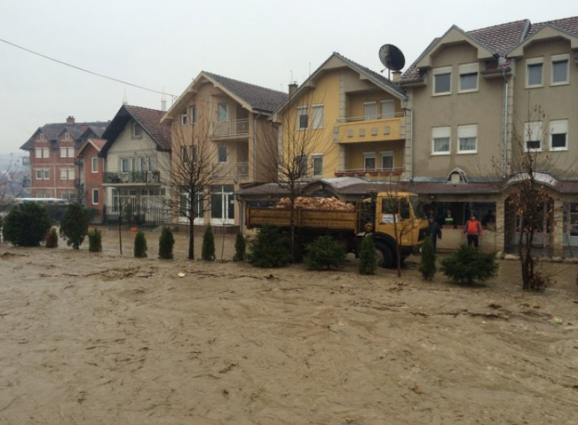
Slika 1 Valjevo u toku poplava 2014. godine
Imajući u vidu prirodu radova, sve zemljišne parcele se nalaze na samim granicama rečnog korita. S obzirom da se poplave ponavljaju, utvrđeno je da su neke zemljišne parcele koje su bile pogođene prethodnim poplavama, erodirale u reku. Erozija je izrovala rečne obale, što je direktno uticalo na građevinski projekat i tehničko rešenje.
Predviđene investicije u zaštitu od poplava i odvodnjavanje imaju za cilj da umanje očekivane gubitke i generišu značajne ekonomske koristi koje opravdavaju troškove investicije. Ovo uključuje direktan pozitivan uticaj na izvore egzistencije korisnika projekta, s obzirom da će gubici – uključujići javne infrastrukturne objekte, poljoprivrednu i stočarsku proizvodnju, kao i imovinu domaćinstava – biti značjano umanjeni izgradnjom infrastrukture za zašititu od poplava.

1.3 Pod-projektne aktivnosti i ciljevi
Obnica je reka u zapadnoj Srbiji koja izvire u podnožju planine Medvednik. Teče na istok, kroz grad Valjevo gde se reke Jablanica i Obnica spajaju i formiraju reku Kolubaru, koje je treća najveća reka u Srbiji posle Dunava i Save. Reka Obnica ima dužinu od 25 km, a karakteriše je neujednačen tok, ekstremne brzine i proces erozije u periodu velikih voda.
Poplave koje su se dogodile u maju 2014. godine su prouzrokovale ogromne štete rečnom dnu reke Obnice i obližnjim objektima. Značajna šteta je zabeležena na tri mosta u blizini KPZ Valjevo (kazneno-popravni zavod za maloletnike). Mostovi su izgubili funkcionalnost, tako da se ne koriste za saobraćaj. Nakon poplava, 1 most je ponovo izgrađen, a preduzet je i značajan broj sveobuhvatnih aktivnosti s ciljem rekonstrukcije postojećih i izgradnje novih objekata u okviru kompleksa KPZ Valjevo. U cilju završetka svih građevinskih aktivnosti, neophodno je preduzeti adekvatne mere i radove kako bi se izbegao scenario ponovljenog plavljenja.
Pod-projekat zaštite Valjeva od poplava uključuje regulaciju dna reke Obnice od km 1+250 do km 2+290, kao i rekonstrukciju pristupnog mosta u zoni ulaza u KPZ “Valjevo” (Most 2 na km 1+491).
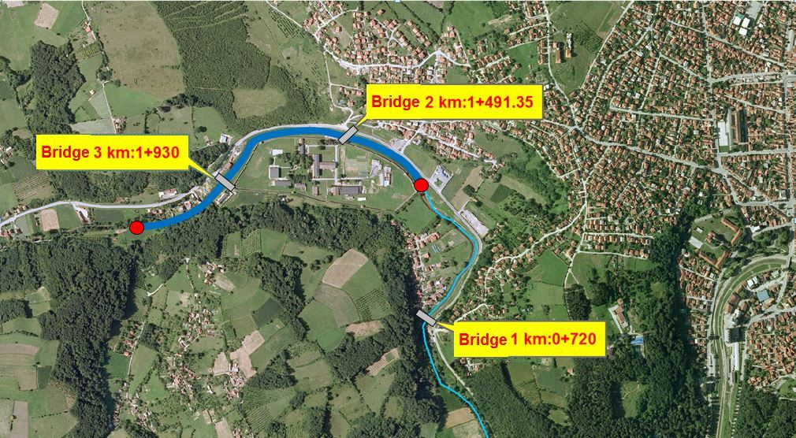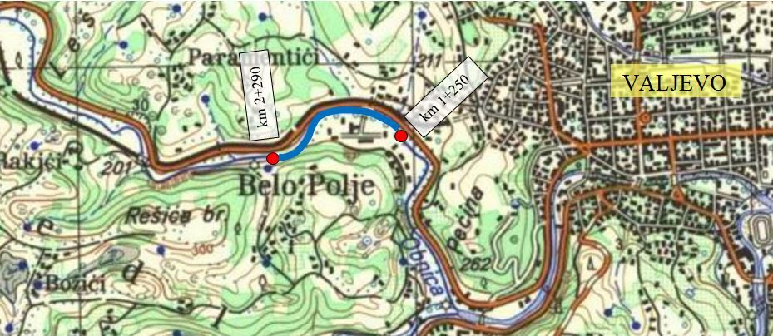
Slika 2 Lokacija Projekta, Valjevo, zona izvođenja radova obeležena plavom bojom na obadve slike
Radovi će se izvoditi pretežno u granicama prava (službenosti) prolaza, ali će ipak zahtevati eskproprijaciju zemljišta i biće podeljeni u tri segmenta:

- Prvi značajan deo predloženog projekta je vezan za regulacijiu rečnog dna reke Obnice, uključujući i druge radove u zoni rečnog korita, u cilju unapređenja zaštite od poplava od km 1+250 do km 2+290;
- Drugi značajan deo predložnog projekta je vezan za izgradnju novog mosta 02, na ulaznoj zoni u Kazneno-popravni zavod za maloletnike KPZ "Valjevo"; Trasa mobilnog sistema za zaštitu od poplava će se nalaziti pored buduće armirano betonske konstrukcije – područje rečnog dna u zoni mosta. Ukupna dužina odgovara dužini platoa na deonici 2 i iznosi 80 m (od km 1+480 do km 1+560);
- Treći deo predviđa nabavku Mobilnog sistema za zaštitu od polava u okviru ulazne zone u KPZ „Valjevo“, kao i radove na odvodnjavanju u granicama zone KPZ „Valjevo“.

Predmet regulacionih radova takođe predviđa tehničko rešenje za zaštitu naselja lociranih na levoj obali reke Obnice, uzvodno od Kazneno-popravnog zavoda za maloletnike, koji je izložen poplavama usled nepovoljnih hidroloških uslova. Procenjena dužina odbrambene linije u ovom naselju iznosi 300m.
Radovi u okviru ovog projekta će doprineti postizanju adekvatne propusne moći reke, u cilju osiguranja stabilnosti puta M4 Valjevo-Loznica u slučaju budućih poplava.
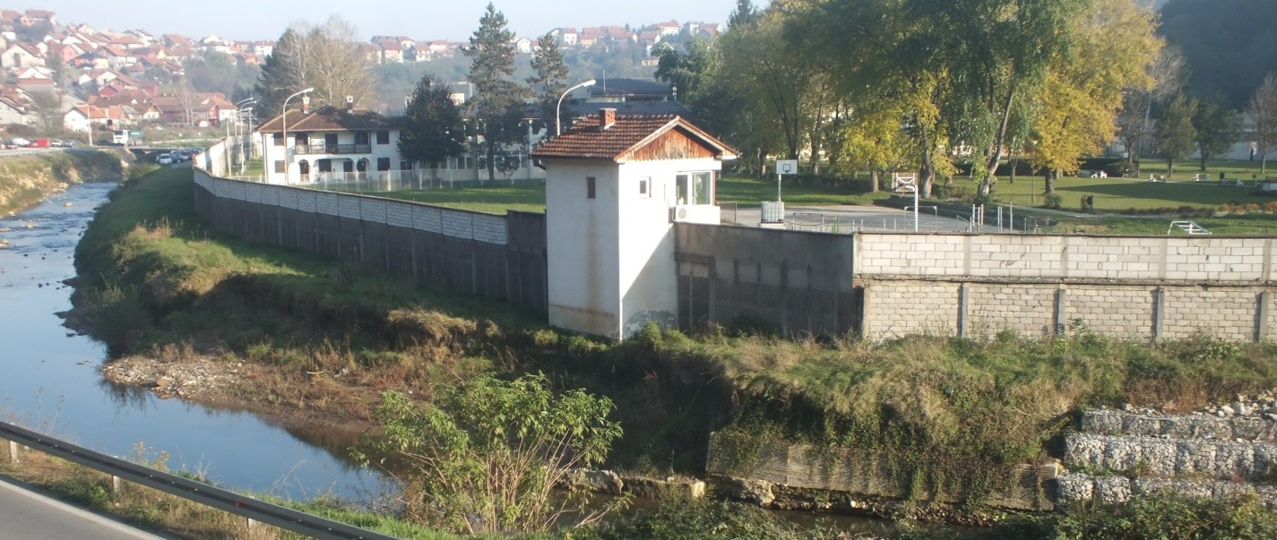
Slika 3: KPZ Valjevo i nizvodni pogled na reku Obnicu
Fokus će biti na rečnim nasipima, pri čemu su predložene četiri različite vrste radova:
- Izgradnja objekata za zaštitu od poplava,
- Rekonstrukcija slabih tačaka na nasipu,
- Unapređenje odbrambenog kapaciteta delova nasipa od 25-godišnje velike vode do 100-godišnje velike vode, i
- Utvrđivanje obale na lokacijama gde erozija rečnih obala može da dovede do podsecanja nasipa.

1.4 Obim i svrha Skraćenog akcionog plana raseljavanja
Skraćeni akcioni plan raseljavanja (SAPR) je primeren pod-projektu zaštite Valjeva od poplava, s obzirom da je manje od 200 lica pod uticajem projektnih aktivnosti ugroženo, kao i da se ne previđa fizičko izmeštanje. Uticaj uključuje administrativni prenos manjeg dela državnog zemljišta u slučajevima KPZ Valjevo (državni kazneno-popravni zavod za maloletnike), kao i dve zemljišne parcele čiji su suvlasnici Grad Valjevo i Republika Srbija, koje se koriste kao deo puta, pri čemu neće biti uticaja na zgrade, niti na građevinske odnosno infrastrukturne objekte. Kompenzacija za preuzimanje zemljišta i imovine manje vrednosti (višegodišnji zasadi) je isplaćena svim licima pod uticajem projektnih aktivnosti. Početak građevinskih radova se predviđa za April 2019. godine, ali ne pre obelodanjivanja ovog SAPR-a, nakon javnih konsultacija. Detaljan opis uticaja dat je delu 5. ZAHVAĆENO STANOVNIŠTVO I UTICIAJI PROJEKTA .
U skladu sa Sporazumom o zajmu, za potrebe projekta izrađena je Okvrna politika raseljavanja odobrena od strane Svetske Banke i nadležnih srpskih organa uprave i javno obelodanjena u toku 2015. godine, koja će predstavljati smernice za izradu ovog SAPR-a.

Obim aktivnosti u toku pripreme Skraćenog akcionog plana raseljavanja (SAPR) je obuhvatio sledeće:

- Ispitivanje projketnog područja;
- Snimanje područja pod uticajem projekta, zemljišta i imovine;
- Obilazak projektnog pordručja, u cilju provere lokacije neophodne zemljišne površine na terenu, njene namene, prisustva javnih ili opštinskih infrastrukturnih objektata, broj potencijalno ugroženih lica;
- Popis lica pod uticajem projektnih aktivnosti (LPUP), uključujući osobe, njihovo zemljište, resurse i imovinu;
- Socio-ekonomsku procenu lica pod uticajem projektnih aktivnosti (LPUP);
- Identifikovanje zemljišta, resursa i imovine koji će najverovatnije biti ugroženi;
- Analizu procene zemljišta i imovine, kao i imovine koja će biti predmet eksproprijacije;
- Konsultacije sa licima pod uticajem projektnih aktivnosti (LPUP);
- Analizu zakonskog okvira;
- Analizu institucionalnog okvira, koji uključuje identifikovanje organizacija odgovornih za uspostavljanje adekvatnog mehanizma za podnošenje i rešavanje žalbi.
- Analizu procedura do kojih se došllo u toku pregovaračkog procesa, uključujući date i razmotrene ponude od strane LPUP.

1.5 Ciljevi i principi Skraćenog akcionog plana raseljavanja i eksproprijacija zemjišta

Ovaj Skraćeni akcioni plan raseljavanja (SAPR), kao i njegove detaljne odredbe su pripremljeni u skladu sa zakonima i propisima Republike Srbije i Okvirnom Politikom Raseljavanja priređenom za ovaj projekat, koja je u skladu sa Operativnom politikom Svetske Banke OP 4.12. Cilj ovog SAPR-a je dokumentovanje procedura koje su poštovane u cilju adekvatnog preuzimanja zemljišta i isplate kompenzacije pogođenim licima, omogućavajući im odgovarajući nivo učešća, konsultacije kao i funkcionalan sistem podnošenja žalbi. Pored toga, plan će definisati aktivnosti u cilju izbegavanja i ublažavanja budućih uticaja, primenom prava službenosti na zauzetom zemljištu, u cilju omogućavanja blagovremene i efikasne kompenzacije rezidualnih efektata za one koji na to imaju pravo. Ciljevi su definisani i neophodno ih se pridžavati, bez obzira na obim i značaj uticaja.
Okvirna politika raseljavanja (OPR) FER Projekta naglašava ključne prinicipe i ciljeve eksproprijacije i rasljevanja, organizacione aranžname i kriterijume projektovanja koji će biti primenjeni kod pod-projekata koji treba da budu izrađeni u toku implementacije projekta, u cilju obezbeđivanja adekvatnog upravljanja eksproprijacijom i pristupom, putem primene prava službenosti na zauzetim zemljištem neophodnim za realizaciju Projekta.
Ovaj SAPR sadrži sledeće:

- Detaljne procedure koje su Republička Direkcija za vode (DV/JIP) i Grad Valjevo primenjivali u smislu konsultacija i obelodanjivanja;
- Obezbeđuje polazni popis lica pod uticajem projektnih aktivnosti i informacije o imovini;
- Opis pojedinih iznosa komepenzacija i standarda u skladu sa Operativnom politikom OP 4.12;
- Opis konsultacija sa licima pod uticajem projektnih aktivnosti o prihvatljivim alternativam i merama za ublažavanje uticaja;
- Opis institucionalne odgovornosti za implementaciju i procedure za rešavanje žalbi;
- Obezbeđuje Plan rada i budžet;
- Obezbeđuje aranžmane u pogledu implementacije i monitoringa.

Okvirna politika rasleljavanja (OPR), kao i ovaj (SAPR) su u skladu sa lokalnim propisima i Operativnom politikom Svetske Banke OP 4.12, pri čemu će preovladati strožiji zahtevi. Ovaj dokument je pripremljen na osnovu smernica iz Priručnika Svetske Banke o prinudnom raseljavanju: Planiranje i implementacija razvojnih projekata (2004), Socijalnog Okvira za Projekte i slučajeva dobre prakse, a posbeno u skladu sa individualnim merama odabranim na osnovu konsultacija sa licima pod uticajem projektnih aktivnosti (LPUP) i specifičnim potrebama na terenu.
Ovaj SAPR je tako osmišljen da uključi identifikovane direktne ekonomske i socijalne uticaje koji rezultiraju iz implemetacije projekata koje finansira Banka, a izazvani su:
- Prinudnim oduzimanjem zemljišta koje rezultira gubitkom imovine, ili pristupa imovini.

1.6 Metodologija istraživanja
Ovaj Skraćeni akcioni plan raseljavanja (SAPR) je pripremljen kroz kombinaciju sekundarnog i terenskog istraživanja. Sekundarno istraživanje je obuhvatilo reviziju projektne dokumentacije uključujući mape projektnih lokacija, katastarskih podataka, opštinske baze podataka o licima pod uticajem projektnih aktivnosti i njihovoj imovini, evidencije o eksproprijaciji i idejnih projekata. Sekundarno istraživanje je dopunjeno terenskim pregledom projektnih lokacija u cilju preciznog utvrđivanja uticaja predloženih pod-projekata u smislu neophodnog zemljišta i imovine koja može zahvaćena projektnim aktivnostima, što je rezultiralo izradom priložene inventarne liste lica pod uticajem projektnikh aktivnosti (LPUP) i njihove imovine. Terensko istraživanje je obuhvatilo sprovođenje popisa domanćinstava identifikovanih lica pod uticajem projektnih aktivnosti (LPUP); socijalnu procenu pod-projektnih lokacija po trasi pod uticajem projektnih aktivnosti duž reke Obnice, socio-ekonomsko istraživanje statusa lica pod uticajem projektnih aktivnosti, uključujući i njihov popis. Popis se pripremljen na osnovu podataka dobijenih od Katastra, iz baze podatka grada Valjeva, kao i osnovu ličnih intervjua. Pored dobijenih primarnih podataka pribavljenih od lica pod uticajem projektnih aktivnosti, kao i u intervjuima sa državnim zvaničnicima i predstavnicima nevladinih organizacija o licima pod uticajem projektnih aktivnosti, korišćeni su i sekundarni podaci o LPUP i njihovoj imovini. U toku analize i tumačenja prikupljenih podataka, isti značaj je dat kvantitativnim i kvalitativnim aspektima, što predstavlja uravnotežen prikaz trenutne situacije lica pod uticajem projektnih aktivnosti (LPUP). Dobijeni podaci će služiti kao polazna osnova za uslove životnog standarda sa kojima će se vršiti poređenje prilikom ponovljenog istraživanja u okviru Izveštaja o završetku.
Popis lica pod uticajem projektnih aktivnosti predstavlja ključnu inicijalnu fazu prilikom pripreme ovog SAPR-a. Demografski podaci vezani za projekat su od izuzetnog značaja u smsislu četiri važne, međusobno povezane funkcije:
- Evidentiranje i priklupljanje osnovih podataka o pogođenom stavnovništvu,
- Evidentiranje pogođenog stanovništva prema mestu boravka,
- Izrada spiska lica sa pravom na kompenzaciju, pre objave adekvatno najavljenog moratorijuma, ili datuma preseka, kako bi se predupredili oportunistički zahtevi onih koji su se doselili na projektno područje isključivo u očekivanju lične koristi,
- Uspostavljanje okvira za neophodno buduće socio-ekonomsko anketiranje.

1.7 Staus procesa eksproprijacije prilikom izrade ovog SARP-a
1.7.1 Početak eksproprijacije
Eksproprijacija je počela nakon objave Akta o utvrđivanju javnog interesa, 05.04.2018. godine.
1.7.2 Informacija o eksproprijaciji
Nakon pokretanja eksproprijacije, sva lica koja se kvalifikuju za isplatu kompenzacije, definisana u Delu 6.3 Podobnost su u tokom jula 2018. godine pojedinačno pozvana u Odeljenje za imovinsko pravne odnose Grada Valjeva. Tom prilikom su predstavljene detaljne informacije o predloženoj eskproprijaciji, procedurama koje će se sprovoditi, kao i prinicipima koji će se primenjivati.
Pozvani su svi pojedinci koji su identifikovani u okviru inventarne liste koju je obezbedio Katastar i evidentirani u glavnom projektu eksproprijacije, uključujući i lica koja su tvrdila da imaju pravo nasleđivanja, iako ostavinski postupak još nije završen i prenos prava nije evidentiran u Katastru.
Kako bi zakonskim naslednicima preminulih vlasnika olakšali postupak da se kvalifikuju za ostvarivanje prava, bez čekanja završetka ostavinskog postupka, Grad Valjevo je doneo odluku kojom se ovlašćuje Javni (gradski) pravobranilac i Odeljenje za imovinsko-pravne odnose da priznaju ova lica kao de facto vlasnike, tako da lica pod uticajem projektnih aktivnosti mogu da konkurišu za, kao i da ostvare prava.
U toku prve konsultacije, prikazane su mape sa ucrtanim projektnim područjem. Objašnjeno je da je trasa projekta tako postavljena da prati pravac reke, ali da su preduzete mere ublažavanja u cilju izbegavanja ozbiljnih uticaja.
Svih 13 lica pod uticajem projektnih aktivnosti su (bilo lično, bilo putem ovalašćenih predstavnika) potpisala da su upoznata trasom projekta, a samim tim i pogođenim područjem, kao i procesom eksproprijacije.
1.7.3 Datum preseka
Nakon pojedinačnih poziva, u toku jula meseca jula 2018. godine, sva lica pod uticajem projektnih aktivnosti su informisana o činjenici da će Projekat sadržati datum preseka u smislu podobnosti za ostvarivanje prava, odnosno da lica koja su došla na predmetno područje nakon datuma preseka, ili započela sa građevinskim, aktivnostima sadnje stabala, voća, uključujući i drugu neopkretnu imovinu koja je nastala nakon datuma preseka neće biti predmet kompenzacije, kao i da evidentiranje Rešenja o eksproprijaciji u formi zabeležbe u Kastastru, predstavlja datum preseka. Tom prilikom sva lica koja će biti pogođena su pojedinačno informisana da ovaj sastanak predstavlja popis, kao i da će socio-ekonomsko anketiranje biti sprovedeno u cilju formiranja polaznih socio-ekonomskih podataka za svako domaćinstvo, što će poslužiti za merenje uticaja projekta. Ovo prvo pojedinačno saslušanje je takođe predstvljalo neku vrstu početnog popisa. Plakati sa informacijama od datumu preseka su postavljeni na oglasne table u julu 2018. godine.
1.7.4 Socijalno istraživanje – anketiranje
Socio-ekonomsko istraživanje/anketrianje je sprovedeno u decembru 2018 i februaru 2019. godine, uz podršku Grada Valjeva.
1.7.5 Procena imovine
Nakon što je predlog za eksproprijaciju predat Odeljenju za imovinsko-pravna pitanja Grada Valjeva, zajedno sa propratnom dokumentacijom i inicijalne informacije dostavljene, pojedinačni pozivi za saslušanje su poslati svim licima pod uticajem projektnih aktivnosti (LPUP). U pozivu je precizirana svrha, datum i vreme saslušanja, a licima pod uticajem projektnih aktivnosti je obezbeđen spisak dokumentacije koja će biti predmet razmatranja i disukusije u navedeno vreme. Na saslušanjima koja su održana u julu 2018. godine, lica pod uticajem projektnih aktivnosti (LPUP) i predstavnici grada su postigli saglanost o inventarnoj listi parcela, identifikovali vlasnike i potvrdili da će osim zemljišta uticaju biti izložen ograničen broj stabala, kao stabala i koja nose plodove lociranih na pomenutom zemljištu. Zemljište je u blizini reke, podložno eroziji i izloženo neposrednoj opasnosti od poplava, s obzirom da lica pod uticajem projektnih aktivnosti ne obrađuju zemljište u blizini reke. Navedno zemljište je evidentirano u Katastru, ali nije kultivisano, niti se koristi u pomenute svrhe. U tom periodu su predati zahtevi, priznati ili koji će biti prizanti po zankonu u smislu u prava nasleđivanja. Lica pod uticajem projektnih aktivnosti su dobila podršku u formi besplatne pravne pomoći Gradskog pravobranilaštva. Sve kategorije lica pod uticajem projektnih aktivnosti su individulano konsultovana, uključujući i lice sa pravom po osnovu zakona Republike Srbije.
1.7.6 Rešenje o eksproprijaciji
U narednom koraku doneta su rešenja o eksproprijaciji.
1.7.7 Procena
Licima pod uticajem projektnih aktivnosti je dat adekvatan rok za žalbu. Odluka je postala zakonski obavezujuća u roku od 15 dana pošto je bila pojedničano uručena svim licima pod uticajem projektnih aktivnosti (LPUP). U ovoj fazi su bila dostuptna lokalna tela za rešavanje žalbi.
Nakon pravosnažnosti odluka, Grad Valjevo je podneo zahtev Poreskoj upravi, kao nadležnom organu (u skladu sa Članom 42. Zakona o eksproprijaciji), za procenu vrednosti zemljišta. Zahtev je podnet za svaki pojednačni slučaj. Poreska uprava je dala procenu za sve parcele.
Poreska uprava je 02.08.2018 dostavila svoju procenu, koja je zatim poslata licima pod uticajem projektnih aktivnosti (LPUP) na razmatranje. Dat je adekvatan rok od 15 i više dana, kako bi se omogućilo detaljno razmatranje date ponude, kao i evidentirenje potencijalnih zvaničnih neslaganja sa ponudom.
Tokom decembra 2018. godine, lica pod uticajem projektnih aktivnosti (LPUP) su ponovo pozvana da iznesu svoj stav o datoj ponudi. U ovom periodu, Komisija za žalbe za ovaj projektat još uvek nije bila osnovana, s obzirom na promene do kojih je došlo u gradskoj upravi. Međutim, prema Zakonu o eskproprijaciji, na raspologanju je bio mehanizam za podnošenje žalbi vezanih za procene u okviru Poreske uprave, pri čemu je Mehanizam za rešavnje žalbi (Komisija za žalbe) uspostavljen 25.12.2018. godine, još uvek dajući mogućnost licima pod uticajem projektnih aktivnosti pristup panelu, pre isplate kompenzacije. Nije bilo evidentiranih žalbi.
1.7.8 Metodologija primenjena u toku procene
Vrednost zemljišta je za sve ugrožene kategorije utvrđena na osnovu tržišne vrednosti zemljišta jednakog proizvodnog potencijala lociranog u neposrednoj bilizini pogođenog područja, poređenjem prodajnih transakcija u nedavnom periodu, uključujući primenu korektivnih faktora kako bi se došlo do stvarne tržišne cene.
Procena je izvršena bez poseta terenu, a bazirana je na komparativnim tržišnim cenama utvrđenim u najmanje dve konačne odluke poreskog organa, donetih u procesu utvrđivanja poreza na prenos apsolutnih prava, poređenjem istog, ili sličnog zemljišta na tržištu i istoj Katastarskoj opštini ili u neposrednoj blizini, istog ili sličnog kvaliteta (bašta, pašnjak i dr.).
Razmotrene komparativne prodajne transakcije su one koje su po datumu najbliže proceni koja se vrši. Procenjena vrednost se uvećava uz korišćenje korektivnih faktora, u zavisnosti od lokacije, blizine puteva, postojeće infrastukture i potencijalnih troškova prijave. Prosečna procenjena vrednost koju je dala Poreska uprava je 1.372RSD/m2 ili 11.62 EUR/m2. Procena zemljišta je izvršena za svaki pojedinačni slučaj.
1.7.9 Porezi i dažbine
U skladu sa Zakonom o porezu na dodatu vrednost (“Službeni glasnik RS” br. 84/2004, 86/2004 –ispr., 61/2005, 61/2007, 93/2012, 108/2013, 6/2014 – RSD iznos korigovan, 68/2014 – drugi zakon, 142/2014, 5/2015 –RSD iznos korigovan, 83/2015 i 5/2016 – RSD iznos korigovan ….4/2019), promet zemljišta putem eksproprijacije za potrebe hitnih radova za zaštitu od poplava je oslobođen plaćanja PDV-a. U tom smislu, ovaj porez nije uzet u obzir prilikom procene vrednosti.
Troškove prijave prenosa prava vlasništva u Katastru snosi Korisnik eksproprijacije u skladu sa Zakonom o državnom premeru i katastru (“Službeni glasnik RS", br. 72/2009, 18/2010, 65/2013, 15/2015 – odluka Ustavnog suda-S i 96/2015). Ove dažbine nisu uključene u procenu vrednosti.
Jedina administrativna taksa koju bi lica pod uticajem projektnih aktivnosti (LPUP) mogla da snose, su troškovi prijave prenosa prava u slučaju da se odluče za opciju kupovine novog zemljišta, kao zamene za eksproprisano zemljište. S obzirom da je površina eksproprisanog zemljišta prilično mala (manje od 10% ukupnog zemljišta, lica pod uticajem projektnih aktivnosti (LPUP) nisu izrazila nameru da kupe zamensko zemljište. Međutim, korektivni faktor u formi iznosa rezerve od 10.000,00 RSD (84,74 EUR) po LPUP je uveden za potrebe takse za prenos. Ukoliko u bilo koje vreme do završetka Projekta, ali ne kasnije od novembra 2019. godine, lice pod uticajem projektnih aktivnosti (LPUP) izrazi nameru da kupi zamensko zemljište, Korisnik ekspropirijacije će dodati gore navedenu sumu iznosu kompenzacije. Gore navedeno će biti evidentirano u formi zapisnika. Ova informacija će biti saopštena licima pod uticajem projektnih aktivnosti (LPUP) u toku javnih konsultacija o nacrtu SAPPR-a, a u slučaju da neka od LPUP ne budu prisutna, informacija će im biti saopštena lično. Namera za nabavku zemenskog zemljišta treba da bude saopštena Odeljenju za imovinsko-pravne odnose Grada Valjeva najkasnije do kraja oktobra 2019. godine
1.7.10 Obezbeđen budžet
U fazi planiranja, u okviru Budžeta za fiskalnu 2018. godinu, Grad Valjevo je obezbedio sredstva u ukupnom iznosu od 111 .400.000,00 RSD (944.000,00 EUR u protivvrednosti) za potrebe preuzimanja zemljišta, koji je deponovan na Konsolidovani račun Trezora u okviru budžetske aproprijaicje. Opredeljeni iznosi sa ovog računa mogu isključivo biti utrošeni u predviđene svrhe i smatraju se podobnim troškovima po osnovu nacionalnog Zakona o budžetu i budžetskom sistemu (“Službeni glasnik RS” br. 54/2009, 73/2010, 101/2010, 101/o2011, 93/2012, 62/2013, 63/2013 –ispr., 108/2013, 142/2014, 68/2015 – drugi i 103/2015, 99/2016, 113/2017 i 95/2018). Ogranima lokalne uprave nije dozvoljeno da otvaraju prolazne ili slične račune kod komercijalnih banaka
U slučaju pomenutih organa uprave, otvara se Konsolidovani račun Trezora u njihovo ime, kojim upravlja Trezor (tačka 39 Zakona – definicije). Svaki trošak opredeljuje lokalna skupština u skladu sa Zakonom o budžetu Republike Srbije, ili odlukom o budžetu. Samo na osnovu ovakve aproprijacije loklanim organima uprave je odobreno da utroše javna sredstva do određenog iznosa i u utvrđenu svrhu (tačka 31 - definicije). Isplate sa Konsolidovanog računa Trezora za implementaciju obaveza drugih korisnika javnih sredstava koji su uključeni u sistem konsolidovanih računa trezora, neće biti moguće, ukoliko aproprijacija nije izvršena i ako budžet nije odobren na način propisan zakonom ili odlukom skupštine lokalne opštine i ako plan nije podnet Poreskoj upravi na razmatranje i reviziju (Član 58 - Isplate iz budžeta).

Od ovih sredstava obezbeđenih kroz budžete, ukupan iznos od 4.561.441,00 RSD za zemljište je isplaćen svim licima pod uticajem projektnih aktivnosti (protivvrednost 38,656.28 EUR i 43,775.83 USD ), dok je 57.171,00 RSD isplaćeno za useve i imovinu povezanu sa predmetnim zemljištem (protivvrednost 484,5 EUR i 548,66 USD)

2. ZAKONSKI OKVIR

2.1 Nacionalna zemljišna politika – Zakon o eksproprijaciji Republike Sribije

Zakon o eksproprijaciji Republike Srbije (donet 1995., stupio na snagu 01.01.1996. godine, dopunjen u martu 2001. godine, ponovo dopunjen 19.03.2009. godine i 2013. godine – Odlukom Ustavnog Suda), reguliše pitanja eskproprijacije i predstavlja opšti okvir za sprovođenje eksproprijacije u Republici Srbiji. Ovaj zakon takođe zagovara očuvanje prinicipa kompenzacije na osnovu tržišne vrednosti.
Najznačajnije karakteristike Zakona o eksproprijaciji su sledeće:
- Svrha ovog zakona je da obezbedi jednostavanu, efikasanu proceduru, umanjujući na taj način, koliko god je moguće potrebu za dugotrajnim sudskim procesima, a sve u cilju olakšavanja procesa eksproprijacije. U normalnim okolnostima, celokupan proces eksproprijacije može biti završen u roku od šest meseci;
- Pravičnu vrednost nadoknade za zemljište koje je pod uticajem specifične šeme ili projekta, utvrđuje Poreska uprava, za račun “Korisnika eksproprijacije”. Predmetna vrednost se procenjuje na osnovu trenutne tržišne cene;
- U slučaju obradivog poljoprivrednog zemljišta u privatnom vlasništvu, ukoliko se na istom području ili u bližoj okolini identifikuje zemljišna površina iste kulture i klase, ili odgovarajuće vrednosti (Član 15. Zakona o eksproprijaciji), isto će biti ponuđeno licu pod uticajem projektnih aktivnosti, uključujući pravo svojine;
- Uporedivost se utvrđuje na osnovu procene raspoloživog javnog zemljišta, ovlašćenog stručnjaka (veštaka) koga angažuje bilo korisnik eksproprijacije, ili Ministarstvo poljoprivrede, šumarstva i vodoprivrede (MPŠV);
- U slučaju spora o uporedivosti ponuđenog zemljišta, loklani opštinski organi uprave će angažovati drugog ovlašćenog stručnjaka u cilju utvrđivanja uporedivosti ponuđenog zemljišta;
- Dalje neslaganje može dovesti do pokretanja sudskog postupka od strane lica pod uticajem projektnih aktivnosti, u toku koga će biti doneta odluka o uporedivosti zemljišta, ili isplati procenjenog novčanog iznosa;
- U slučaju da se lice pod uticajem projektnih aktnivnosti odluči da ne prihvati komepnzaciju u obliku zamenskog zemljišta, može mu/joj se ponuditi novčana isplata;
- Tamo gde nije moguće pronaći zemljište uporedivog kvaliteta, licu pod uticajem projektnih aktivnosti sa zakonskim pravom vlasništva biće ponuđena procenjena pravična zamenska vrednost utvrđena od strane Poreske uprave. U slučaju da lice pod uticajem projektnih aktivnosti želi da ospori procenu predmetne “pravične vrednosti”, može da pokrene sudski postupak;
- U Zakonu o eksproprijaciji trenutno ne postoji odredba vezana za isplatu kompenzacije za lica pod uticajem projektnih aktivnosti koji nisu zakonski vlasnici;
- Pored toga, nakon usvanjanja Zakona o planiranju i izgradnji (usvojen 2009. godine i dopunjen 2011.godine), izgradnja bilo koje vrste objekta bez građevinske dozvole, bez obzira da li se radi privatnom ili javnom zemljištu, predstavlja krivično delo; i
- Licu pod uticajem projektnih aktivnosti, koje ima zakonsko pavo svojine, a izgradilo je stalni objekat bez građevinske dozovole, kompenzacija može biti isplaćena na osnovu sudske odluke, a u skladu sa Zakonom o osnovama svojinskopravnih odnosa (1980., stupio na snagu 01.09. 1980. godine, dopunjen 1990, 1996 i 2005. godine), u smilslu investicija u zemljište –što će utvrditi ovlašćeni stručnjak (veštak), koji će izvršiti procenu ugrađenih materijala.

2.2 Javni interes i svrha eksproprijacije

Nepokretnost može biti eksproprisana samo u slučaju kada je utvrđen javni interes za sprovođenje projekata koji značajno doprinose opštem interesu javnosti. (Zakon o eksproprijaciji, Član 1).
Eksproprijacija može biti izvršena za potrebe Republike Srbije, gradova, opšitna, javnih preduzeća ili institucija, ako zakonom nije drugačije određeno.
Zakon o eksproprijaciji zatheva od Korisnika eksproprijacije da obrazloži neophodnost eksproprijacije i dokaže da projekat ne može biti realizovan bez predložene eksproprijacije. Predlog o utvrđivanju javnog interesa je posebna procedura, koja prethodi i omogućava preuzimanje i eksproprijaciju nepokretnosti.
U slučaju eksproprijacije za potrebe pod-projekta Valjevo, javni interes je utvrđen Rešenjem Vlade 05 br. 465-3059/2018 od 05.04.2018. godine. Rešenje je dato u Aneksu 9 – Rešenje o utvrđivanju javnog interesa.

2.3 Proces eksproprijacije
Uslov za otpočinjanje eksproprijacije je potstojanje dokaza da su neophodna sredstva obezbeđena i da su na raspolaganju. Korisnik eksproprijacije je dužan da obezbedi garanciju jedne o poslovnih banaka na procenjenu pravičnu vrednost, ili u slučaju kada su lokalni organi uprave Korisnici eksproprijacije, adekvatnu potvrdu da su sredstva opredeljena budžetom (Član. 24).
Procedura eksproprijacije počinje podnošenjem predloga za eksproprijaciju od strane “Korisnika eksproprijacije “nadležnoj opštinskoj upravi („organ koji vodi postupak eksproprijacije”). U konkretnom slučaju, predlog je sačinjen za svako lice pod uticajem projektnih aktivnosti, a uključuje i površinu zemljišta, procenu pravične vrednosti sve nepokretne imovine, obrazloženje potrebe svake pojedinačne eksproprijacije, zajedno sa potvrdom da su projektne aktivnosti uključene u relavantan regionalni i/ili prostorni plan.
Kada je predlog podnet zajedno sa propratnom dokumentacijom, svakom licu pod uticajem projektnih aktivnosti (LPUP) šalje se poziv za saslušanje. Poziv mora da sadrži naveden razlog, vreme i mesto saslušanja, kao i da licu pod uticajem projektnih aktivnosti obezbedi spisak dokumentacije koja će biti prezentovana i predmet diskusije u zakazano vreme.
Nakon okončanja saslušanja svih lica pod uticajem projektnih aktivnosti (LPUP), donosi se Rešenje o eksproprijaciji.
Svi gore navedeni koraci u okviru procesa eksprorijacije za predmetni pod-projekat su okončani.

2.4 Procena vrednosti

U fazi procene, Korisnik eksproprijacije kontaktira Poresku upravu, u cilju procene pravične vrednosti za celokupno zemljište.
U slučaju da se lica pod uticajem projektnih aktivnosti (LPUP) nisu saglasila sa ponuđenom kompenzacijom u bilo kom obliku, imali su mogućnost da se u bilo kom trenutku odluče se za pokretanje sudskog postupka, a Korisnik eksproprijacije je mogao da izuzetno, da od Ministarstva finansija zahteva, da u predmetnom slučaju, dozvoli uvođenje u posed na gradilištu uz podršku (Član 35). Ovakva odluka bi bila doneta u zavisnosti od slučaja, na osnovu procene relevantnih činjenica vezanih za svaki pojedinačni slučaj. U skladu sa projektnim ciljevima radovi koji će biti izvedeni se smatraju hitnim, te u tom smislu pristup gradilištu može biti odobren. Korisnik eksproprijacije do sada nije podneo ovakav zahtev.
U skladu sa nacionalnim zakonodavstvom, Korisnik eksproprijacije nije bio u obavezi da pripremi socio-ekonomsku studiju, ili polazni popis lica pod uticajem projektnih aktivnosti.
Kada se rešenje o eksproprijaciji doneto, te postalo zakonski obavezujuće, nije ga više bilo moguće osporiti primenom pravnih lekova, pa su pregovori o kompenzaciji mogli da počnu. Sporazum o kompenzaciji je maorao da obuhvati dinamiku i iznos novčane nadoknade koji će biti isplaćen (Član. 26). Da sporzaum nije bio postignut u roku od 2 meseca od datuma donošenja Rešenja o eksproprijaciji (ili u kraćem periodu ako opštinski organi uprave tako odluče), Opštinski organ uprave bi nadležnom sudu na području na kome se nalazi eksproprisana nepokretnost dostvio važeće Rešenje zajedno za relevantnom dokumentacijom u cilju određivanja kompenzacije. Nadležni sud bi po službenoj dužnosti, u vanparničnom postupku doneo odluku o kompenzaciji za eksproprisanu nepokretnost.

2.5 Informisanje i zahtevi u pogledu konsultacija
Zakon o eksproprijaciji ne navodi izričite zahteve za javno, sistematsko i kontinuirano informisanje o definisaniom projektnom području. Zakon, međutim propisuje javno obleodanjivanje utrvđenog javnog interesa, kao i obavezu opštinskog organa uprave da pojedinačno pozove svako pogođeno lice za zakonskim pravom svojine na sastanak, na kome će biti predstavljene činjenice od značaja za proces. Zakon dalje nalaže blagovremeno informisanje o svakoj odluci u okviru dijagrama toka postupka. Ova distribucija informacija ima rok zastarelosti, u slučajevima kada je obzebeđen pravni lek.

2. 6 Informacija od javnog značaja
Informacija od javnog značaja, je informacija kojom raspolaže organ javne vlasti, nastala u radu ili u vezi sa radom organa javne vlasti, sadržana u određenom dokumentu, a odnosi se na sve ono o čemu javnost ima opravdan interes da zna. Zakon o slobodnom pristupu informacijama od javnog značaja (“Službeni glasnik Republike Srbije", br. 120/2004, 54/2007, 104/2009 i 36/2010) propisuje da svaki dokument koji se javno obelodanjuje, mora da prati uputstvo o načinu pristupa informaciji od javnog značaja.
Ovo pitanje je uređeno Zakonom o slobodnom pristupu informacijama od javnog značaja kojim se uređuju prava na pristup informacijama od javnog značaja kojima raspolažu organi javne vlasti, radi ostvarivanja zaštite ineresa javnosti da zna, kao i ostavarenja slobodnog demokratskog poretka otvorenog društva.
U skladu sa ovim zakonom, informacije od javnog značaja moraju se učiniti dostupnim svim zainteresovanim licima, uključujući sva fizička i pravna alica, na osnovu zahteva u pisanoj formi, osim ako zakonom nije određeno drugčije. Najkasnije 15 dana od dana prijema zahteva, organ uprave će obavestiti tražioca da li poseduje predmetnu informaciju, kao i obezbediti uvid u dokument koji sadrži traženu informaciju, odnosno dati ili dosataviti kopiju dokumenta, u zavisnosti od slučaja. Aneks 2 sadrži obrazac za pristup informacijama od javnog značaja.

2.7 Ostali relevantni zakoni i odredbe
Pored Zakona o eksproprijaciji, sledeći zakonski akti, politike i regulatorni propisi i okviri uređuju pitanja eksproprijacije i raseljavanja, kao i druge socijalane uticaje vezane za izvođenje radova na zaštiti od poplava, predstavljaju osnovu za ovaj SAPR:
- Zakon o osnovama svojinskopravnih odnosa (usvojen 1980 godine, dopunjen 1990, 1996 i 2005. godine).
- Zakon o planiranju i izgradnji (usvojen i izmenjen 2009 godine i dopunjen 2011. 2013. 2014 i 2018. godine).
- Zakon o državnom premeru i katastru (usvojen 2009 godine, dopunjen 2010 i 2018. godine).
- Zakon o prostornom planiranju Republike Srbije od 2010 do 2020. godine (usvojen 2010. godine).
- Zakon o vodama (usvojen 2010 godine, dopunjen 2012, 2016 i 2018. godine)
- Zakon o otklanjanju posledica poplava u Republici Srbiji (usvojen 2014 i dopunjen 2015. godine)

3. POLITIKA SVETSKE BANKE U VEZI PRINUNDOG RASELJAVANJA (OP/BP 4.12)

Svi projekti koje finansira Svetska Banka, a koji uključuju prinudno raseljavanje, podležu zahtevima Operativne politike Svetske Banke OP 4.12. Ova politika precizira procedure i insturmente za eliminaciju potencijalnih negativnih ekonomskih, socijalnih i uticaja na životnu sredinu. OP 4.12 se ne aktivira samo u slučajevima fizičkog izmeštanja, već i kod bilo kakvog gubitka skloništa, imovine ili pristupa imovini, kao i gubitka prihoda i izvora egzistencije.
Opšti ciljevi OP 4.12 su sledeći:

- (a) Prinudno raseljavanje treba izbeći gde god je moguće, svesti ga na najmanju meru, putem razmatranja svih izvodljivih alternativih projektnih rešenja.
- (b) U situacijama kada raseljavanje nije moguće izbeći, aktivnosti raseljavanja treba da budu osmišljene i sprovedene kao održivi razvojni programi, koji će obezbediti dovoljne resurse za ulaganja, što će omogućiti raseljenim licima da učestvju u dobrobiti ostvarenoj po osnovu projekta. Raseljena lica treba konsultovati i obzebediti im mogućnost da učestvuju u planiranju i implementaciji programa raseljavanja.
- (c) Raseljenim licma treba pružiti podršku u smislu unapređenja prethodnih izvora egzistencije i životnog standarda ili bar njegovog realnog vraćanja na nivo, ili nivoe koji su bili preovlađujući pre početka implementacije projekta, šta god je više.

OP 4.12 razlikuje tri kategorije lica u smislu podobnosti za odobravanje kompenzacije ili pomoći:
a. Lica koja imaju zakonsko pravo svojine nad zemljištem (uključujući običajna i tradicionalna prava priznata po osnovu zakona određene zemlje).
b. Lica koja nisu imala zaknosko pravo svojine nad zemljištem u vreme početka popisa, ali polažu pravo na takve parcele ili imovinu, pod uslovom da su ti zahtevi zakonski priznati, ili će postati priznati primenom procesa preciziranog u pojedinačnim planovima raseljavanja.
c. Lica koja nemaju priznato zakonsno pravo svojine, niti polažu pravo na zemljište koje su zauzeli.

3.1 Uporedna pravna (GAP) analiza relevantnog nacionalnog zakonodavstva i Operativne politike Svetske Banke OP. 4.12

Ciljevi Operativne politike Svetske Banke OP. 4.12 su jasni u nastojanju da se prinudno raseljavanje izazvano eksproprijacijom zemljišta izbegne kad god je to izvodljivo, a ukoliko to nije moguće treba primeniti prinicipe kompenzacije za efekte na sva lica pod uticajem projektnih aktivnosti, kao i dovesti njihove izvore egzistencije bar na nivo pre početka projektnih aktivnosti. U suštini, institucionalni okvir za eskproprijaciju u Republici Srbiji je čvrst i u širem smislu kompatibilan sa Operativnom politikom Svetske Banke OP. 4.12, međutim postoje izvesna očekivanja, posebno u vezi kompenzacije po zamenskoj ceni zemljišta, u poređenju sa zahtevom lokalnog zakonodavstva o kompenzaciji za zamljište po tržišnoj ceni. Pored toga, nacionalno zakonodavstvo ne priznaje nelegalne korisnike, zakupce i stanare. Zakon ne propisuje poseban mehanizam za žalbe vezan za projekat, procenu socijalnog uticaja, palaćanje poreza i dažbina kao dela kompenzacionog paketa, rodno razvrstavanje podataka i podršku vulnerabilnim licima.
Sledeća tabela daje pregled pojedinih razlika između nacionalog zakona o eksproprijaciji u poređenju sa Operativnom politikom Svetske Banke OP 4.12, kao i preporuke korektivnih mera/mera za ublažavanje uticaja u cilju usaglašavanja sa zahtevima Operativne politike OP 4.12. Prikazane su isključivo razlike od značaja za uticaje identifikovane po osnovu ovog Skraćenog akcionog plana raseljavanja (SAPR).

Tabela 1 Uporedna pravna analiza (GAP)
Pitanje | Zahtevi zakona o eksproprijaciji Republike Srbije | Zahtevi Politike Svetske Banke OP 4.12 | Razlike i mere za prevazilaženje razlika
Popis i socio-ekonomsko istraživanje i Skraćeni akcioni plan raseljavanja (SAPR) | Ne postoji eksplicitan zahtev vezan za socio-ekonomske studije, niti za izradu bilo kakvog istrumenta koji reguliše raseljavanje bez obzira na obim uticaja. Zakon ipak zahteva izradu inventarne liste pogođenih lica i njihove imovine, bez polaznih socio-ekonomskih indikatora. | Popis i socio-ekonomsko istraživanje moraju biti pripremljeni za SAPR. Istraživanje treba da uključi informacije o (i) stanovništvu pogođenog područja u ovom trenutku, (ii) karakteristikama izmeštenih domaćinstava, njihovom životnom standardu i izvorima egzistencije (iii) značaju očekivanih gubitaka i obimu dislokacije, i (iv) ugroženim grupama i licima. | Popis i socio-ekonomsko istraživanje sprovedeno u skladu sa zahtevima Svetske Banke, kao i zahtevima nacionalnog zakonodavstva.
Datum preseka – u smislu podobnosti (za komepnzaciju) | Datum preseka u smsilu podobnosti, predstavlja datum podnošenja predloga za eksproprijaciju od strane Korisnika eksproprijacije odgovarajućem opštinskom organu uprave od strane korisnika eksproprijacije. | Uobičajeno je da se za datum preseka uzima datum početka popisa. Datum preseka takođe može da bude datum definisanja projektnog područja, pre početka popisa, pod uslovom da je obaveljeno efikasno informisanje javnosti o definisanom projektnom području, uključujući i sistematsko kontinurirano informisanje nakon definisanja projektnog područja, kako be se sprečio dalji priliv stanovništva. Lica koja su prispela u projektno područje nakon datuma preseka neće imati pravo na kompenzaciju, ili bilo koju drugu vrstu pomoći vezane za raseljavanje. | Datum preseka za potrebe podobnosti, je datum početka popisa, odnsno jul 2018. godine.  Objava moratorijuma, kojom javnost se obaveštava o proglašenju datuma preseka, je postavljena na oglasnu tablu Gradske uprave Valjevo u julu 2018. godine.
Podobnost za kompenzaciju  (neformalna) | Zakon priznaje samo fromalno-pravno vlasništvo, lica bez zakonskog prava svojine, ali koja polažu pravo na predmetno zemljište i imovinu – pod uslovom da je to pravo priznato po lokalnim zakonima, ili će postati priznato. | U skladu sa Operativnom politikom Svetske Banke OP 4.12, postoje 3 kategorije lica na koje se može odnositi podobnost za kompenzaciju:  a) Oni koji imaju formalno – pravno vlasništvo nad zemljištem  b) Oni koji nisu imali zakonsko pravo na zemljište pre početka popisa, a polažu pravo na predmentno zemljište i imovinu, pod uslovom da je to pravo priznato po nacionalnim zakonima, ili će postati priznato u toku procesa preciziranog u SAPR-u.  c) Oni koji nemaju priznato zakonsko pravo na zemljšte koje su zauzeli. | U skladu sa okvirnom politikom raseljavanja (OPR), lica pod uticajem projektnih aktivnosti koja su izgradila objekte bez dozvole, a koji koriste privatno zemljište imju pravo na kompenzaciju/pomoć za investicije uložene u javno i privatno zemljište u vrednosti objekata i instalacija (prema Zakonu o osnovama imovinsko pravnih odnosa -usvojen 1980. godine, dopunjen 1990, 1996 i2005. godine) u smislu investiranih sredstava – što će utvrditi veštak u toku procene vrednosti korišćenih materijala, useva, šuma, drveća, stabala koja daju plodove, voćnjaka, vinograda, i perioda neophodnog za njihovu ponovnu reprodukciju. Ova prava se ne odnose na lica koja su počela sa aktivnostima, bilo u formi gajenja useva ili izgradnje bilo koje pokretne imovine nakon datuma preseka.
Kompenzacija po osnovu zamenske vrednosti | Procena vrednosti objekata i zemljišta je zasnovana na preovlađujućoj tržištnoj ceni i okolnostima u vreme potpisivanja sporazuma. | U slučaju zemljišta i objekata, "zamenska cena" se definiše na sledeći način: Za poljoprivredno zemljište, to je vrednost u periodu pre početka projektnih aktivnosti, ondnosno pre izmeštanja, šta god je više, tržišna vrednost zemljišta jednakog proizvodnog potencijala, lociranog u neposrednoj blizini pogođenog zemljišta, uključujući troškove dovođenja zemljišta na nivo siličan pogođenom zemljištu. Za zemljište u urbanim područjima to je tržišna vrednost zemljišta jednake veličine i namene u periodu pre izmeštanja, sa sličnim ili poboljšanim javnim infrastrukturnim objektima i uslugama kao i pogođeno zemljište. Za kuće i druge objekte, to je tržišna vredost građevinskog materijala nephodnog da bi se izgradio novi objekat, sličnog ili boljeg kvaliteta i površine u prođenju sa ugorženim objektom, ili popravke ugorženog objekta, ili rehabilitacije delimično oštećenog objekta plus troškovi prevoza građevinskog materijala do gradilišta, uključujući i troškove radne snage i naknadu za izvođača radova. | Prilikom utrđivanja zamenske cene za pogođeno zemljište ili imovinu, u obzir je uzeta tržišna cena, kao i potencijalni porezi i dadžbine, u skladu sa Operativnom Politikom Svetske Banke OP 4.12
Plaćanje poreza i dažbina | Zakon oslobađa lica pod uticajem projektnih aktivnosti od plaćanja poreza na dodatu vrednost, pri čemu troškove prijave snosi Korisnik eksproprijacije | Svi porezi i dažbine koje su rezultat eskproprijacije biće predmet kompenzacije | U cilju usaglašavanja razlike kod plaćanja poreza i dažbina, svaka kompenzacija za zemljište i/ili imovinu, uključujući preduzeća, će uključivati troškove registracije u Katastru, kao i druge administrativne takse i/ili takse za prenos prava svojine.  Ukoliko LPUP ima nameru da kupi novo zemljište, samo će troškovi prijave biti uključeni. Iznos rezerve of 10.000,00 RSD (84,74 EUR) po LPUP, koji se uzima kao prosečan iznos takese za prijavu, je bio primenjen i opredeljen u okviru budžeta. U periodu određenom za isplatu kompenzacije, lica pod uticajem projektnih aktivnosti nisu izrazila nameru da kupe zamensko zemljište. Ukoliko se LPUP odluče za ovu opciju u kasnijem periodu, Korisnik eskproprijacije će iznosu kompenzacije dodati pomenuti iznos rezerve. Ovo će biti evidentirano. Iznos rezerve će biti na raspolaganju do Novembra 2019, što je predstavlja predviđeni rok za završetka projekta.
Mehanizam za rešavanje žalbi u vezi pitanja vezanih za eksproprijaciju i nastalih u toku izvođenja radova | Pored zvaničnih institucija i pravnih lekova za žalbe, druge procedure za rešavanje žalibi nisu predviđene | Neophodno je uspostaviti adekvatne, povoljne i pristupačne procedure, za razrerašavanje sporova poserdovanjem treće strane, nastalih kao posledica raseljavanja; ovi mehaizimi za rešavanje žalbi treba da uzmu u obzir raspoloživost pravosudnih resursa, kao i običajne i tradicionlane mehanizme rešavanja sporova. | Grad Valjevo je obazovao nezavisnu komisiju za žalbe 25.12.2018. godine, koju čine: predstavnik Republičke Direkcije za Vode/Jedinice za implementaciju projekta, predstavnik opštine (delegiran od strane gradaske uprave Valjevo), kao i predstavnik lica pod uticajem projektnih aktivnosti, nominovan od strane lica pod uticajem projektnih aktivnosti.
Monitoring i evaluacijia | Ne zahteva posebne procedure monitoringa | Zajmoprimac je odgovoran za adekvatan monitoring i evaluaciju aktivnosti navedenih u instrumentima raseljavanja. | Zajmoprimac je odgovoran za adekvatan monitoring i evaluaciju aktivnosti navedenih u instrumentima raseljavanja.

4. MINIMIZIRANJE UTICAJA

Alternativna trasa projekta nije mogla biti razmotrena, a pordručje uticaja izbegnuto, s obzirom na činjenicu da utvrđena trasa prati rečni tok. U okviru utvrđene trase, primenjene su mere za ublažavanje uticaja u smislu izbegavanja negativnih uticaja, tako da je ukupan uticaj smanjen od 24 parcele u vlasništvu 36 osoba, na 11 parcela u vlasništvu 13 privatnih vlasnika. Projektantski tim je uspešno ispitao nekoliko varijanti i došao do konačnog tehničkog rešenja, bez ugrožavanja projektnog cilja, odnosno sposobnosti da odgovori na izazov 100-godišnje velike vode.
Kao i kod ostalih pod-projekata, prilagođavanje građevinskog projekta će biti razmotreno kada se gradilište formira i kada se obeleži područje građevinskog projekta, nakon konsultacija sa pogođenim licima, zainteresovanim učesnicima, DV i JIP, kao i uz konsultovanje projektanta. U slučaju uvećanja projektnog područja (odnosno u slučaju da dodatne parcele budu pogođene), ovaj SAPR će biti ažuriran na odgovarajući način, uzimajući u obzir nove uticaje.

5. ZAHVAĆENO STANOVNIŠTVO I UTICAJI PROJEKTA

5.1 Pregled projektnih aktivnosti

Kao što je već navedeno, Projekat zaštite Valjevo od poplava će biti izveden pretežno u okviru prava službenosti prolaza, na rečnom koritu. Rečno korito je u vlsništvu Republike Srbije, kao javno dobro. Bez obzira na navedeno, u nastvku su identifikovani uticaji:
- Permanentno preuzimanje 11 privatnih parcela zemljišta primenom prava službenosti države, tj. Eksproprijacija ukupne površine od 3339 m²,
- Administrativni transfer državnog zemljišta u vlasništvu državnih organa, ukupne površine 2001 m2
- Gubitak imovine koje je vezana za zemljište (uticaji u smislu ograničenog broja slučajeva gubitka naturalnih useva, dreveća i stabala koja nose plodove.
Neće biti potrebe za fizičkim izmeštanjem, niti uticaja na poljoprivredno zemljište visokog kvaliteta. U nekoliko slučajeva zabeležena je naturalna proizvodnja povrća, koja neće biti poremećena razvojnim aktivnostima, s obzirom da će preostalo zemljište omogućiti nastavak proizvodnje.
Štete koje su nastale tokom poplave 2014. godine, kao i nakon poplava narednih godina još uvek su vidljive na terenu, posebno kada je poplavni rečni tok porušio i odvojio čitave delove stambenih objekata, čiji se ostaci u obliku šuta i dalje mogu videti na jednoj od pogođenih parcela. Naredne slike prikazuju pomenutu lokaciju u dva raziličita perioda. Fotografija sa leve strane koja prikazuje šut od terase, nastala je u maju 2017, dok je slika sa desne strane prikazuje predmetnu lokaciju u avgustu 2018. godine. Za izvođenje radova na zaštiti od poplava biće potrebno 65 m2 od ukupno 359 m2 (18.1%) površine ove parcele.

Slika 4 – Jedna od pogođenih parcela sa vidljivim oštećenjima od poplava
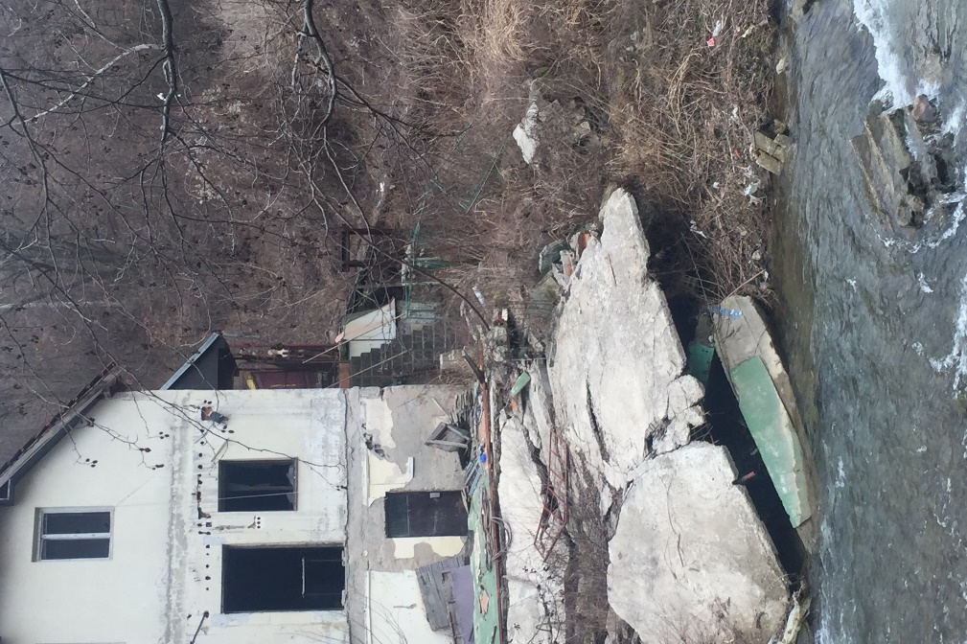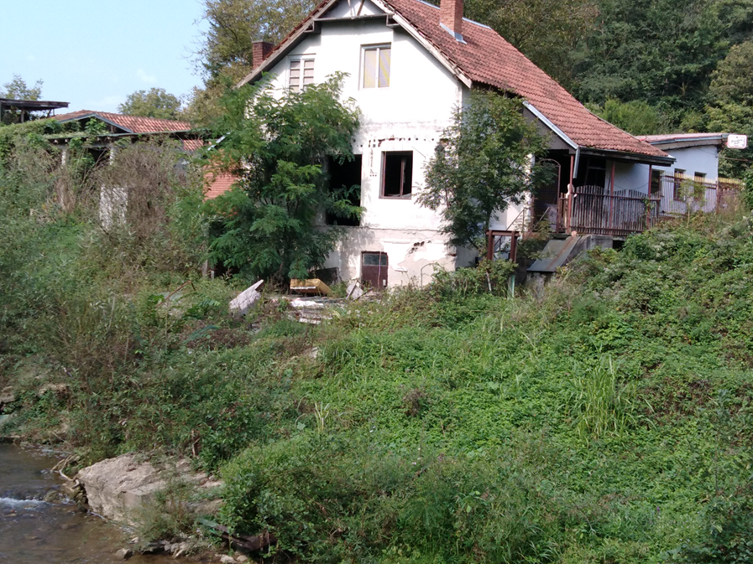
Naredne slike prikazuju tipčna ugrožena područja i lokacije pod-projekta, uključujući sve pogođene parcele.
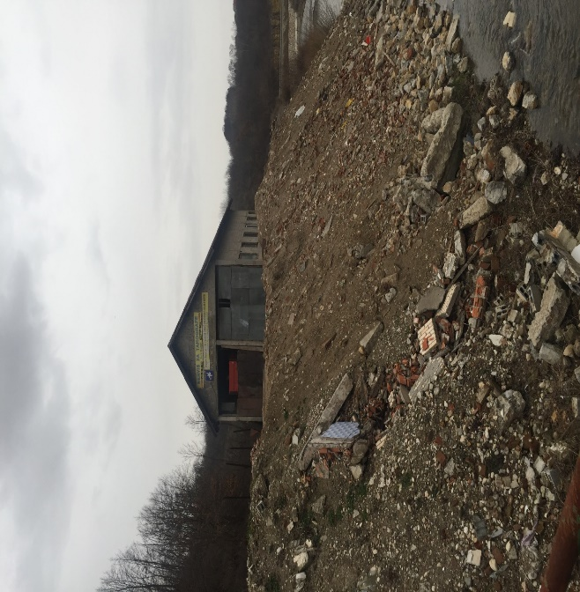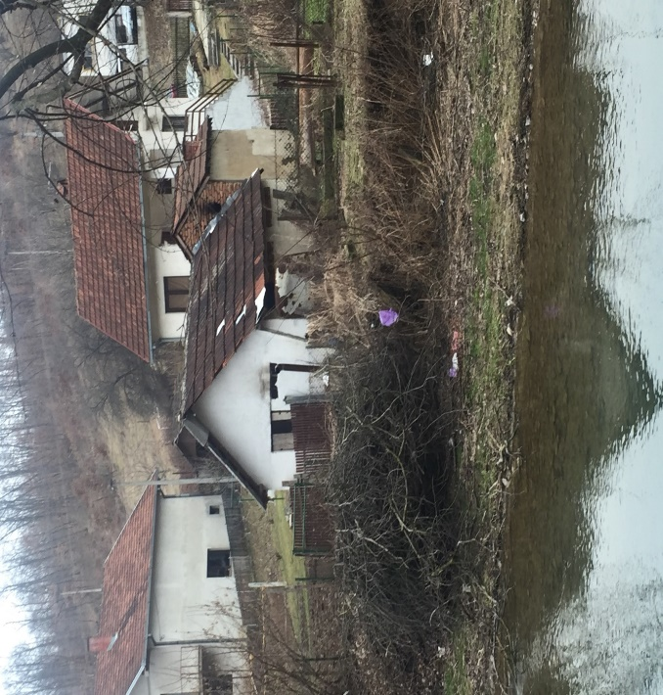
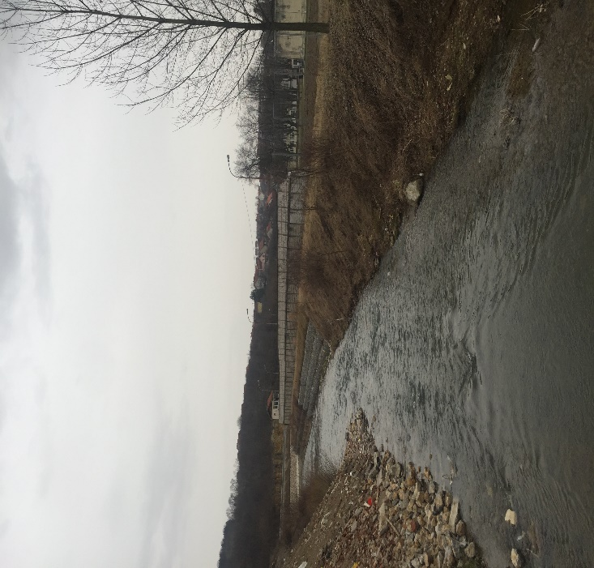
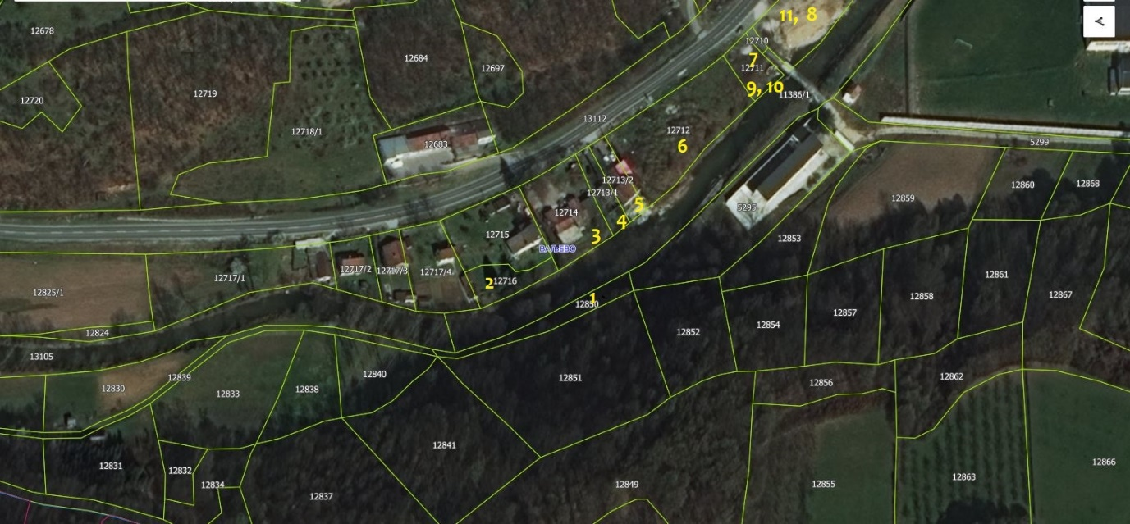
Sledeće tabele daju detaljan pregled broj zemljišnih parcela prema tipu vlasništva.
Tabela 2: Pregled ugroženih zemljišnih parcela prema tipu svojine i površini
Vlasništvo/suvlasništvo | Broj zemljišnih parcela pogođenih eksproprijacijom | Površina m²
Privatno | 11 | 3339
Javno | 4 | 2001
Ukupno | 15 | 5340

Tabela 3: Podaci o LPUP pogođenih eskproprijaciom
LPUP | Pogođeni stalnom eksproprijaciom zemljišta
Ukupan broj privatnih vlasnika | 13
Ukupan broj zemljšnih parcela | 11
Broj zemljišnih parcela sa privatnim suvlasnicima | 6

Rodnim razvrstavanjem inventarne liste vlasnika pod obadva uticaja, otkriveno je da su 4 vlasnika žene, a 9 muškarci. Daljim razvrstavanjem i analizom utvrđeno je da je većina žena vlasništvo stekla putem nasleđivanja.

Tabela 4: Pregled ugroženih rodno razvrstnih zemljšnih parcela
Vlasništvo | Broj vlasnika (uključujući suvlasnike) | Procenat
Žene | 4 | 30,7
Muškarci | 9 | 69,3
Ukupno | 13 | 100%

Tabela 5: Pregled prisutnih zemljišnih površina (po parceli)
 | m²
Ukupna površina pogođena eksproprijacijom | 5340
Prosečna površina | 303.5
Najmanja površina | 20
Najveća površina | 1610

Tabela 6 Pregled tipova zemljišnih površina
Tip pogođenog zemljišta | Br. Parcela i %
Pašnjak | 8 (72,72)
Bašte | 1 (12,5)
Ostalo | 2 (25,0)
Ukupno | 11 (100,0)
Izvor: Katastar Grada Valejva

5.2 Popis /Inventarana lista
Popis je sproveden u periodu od 19.07 do 24.08.2019. godine, a Inventarna lista svih lica pod uticajem projektnih aktivnosti (LPUP) i imovine sačinjena u cilju prikupljanja I analize informacija neophodnih za identifikovanje svih kategorija uticaja, lica pod uticjem projektnih aktivnosti (LPUP), direktno pođenih eksproprijacijom zemljišta (vlasnici pogođenih parcela) i gubitkom svojine izazvanim sprovođenjem prava službenosti koje će biti primenjeno na zauzetom javnom zemljištu.
Popis obuhvata sledeće podatke:

(i) Lokaciju i katastarske opštine,
(ii) Broj katastarske parcele,
(iii) Vrstu uticaja,
(iv) Ime i perzime lica pod uticajem ptojektnih aktivnosti (LPUP-vlasnik ili korisnik),
(v) Ukupnu površinu zemljišta u vlasništvu, odnosno zemljišta koje se koristi (m2).
(vi) Ukupnu površinu zemljišta koje će biti pogođeno (m2)
(vii) Tip imovine na pogođenom zemljištu.
(viii) Procenjen ili primljen iznos kompenzacije
(ix) Druge informacije relevantne za pojedinačne slučajeve
Zbirna verzija popisnih podataka data je u Aneksu 4 ovog Skraćenog akcionog plana raseljavanja (SAPR), dok je poseban, detaljan excel fajl dat u zasebnom fajlu u prilogu ovog dokumenta.

5.2 Socio-ekonomsko istraživanje/anketiranje
Socio-ekonomsko istraživanje je sprovedeno uz podršku Grada Valjeva. Za potrebe ankete, u toku različitih faza angažovanja učesnika, lica pod uticajem projektnih aktivnosti (LPUP) su informisana o planiranom anketiranju, kao i sadržaju i informacijama o privatnosti i zaštiti podataka o ličnosti. Sva pogođena lica su kroz lični kontakt pozvana da prisustvuju, ali su samo 5 od 13 lica prihvatila da daju relevantne socio-ekonomske podatke o pogođenim domaćinstvima.
Zbir ključnih podataka je dat u Aneksu 3 ovog Skraćenog akcionog plana raseljavanja (SAPR) je (posebna baza podataka u formi zasebnog Excel dokumenta).

5.4 Socio-ekonomska procena lica pod uticajem projektnih aktivnosti (LPUP)
Pored osnovnih demografskih podatka (starost, pol, veličina porodice), od lica pod uticjem projekta su prikupljene i socijalne i ekonomske informacije (nacionalnost, zdravstveno stanje, obrazovanje, zanimanje, izvori prihoda). Ove informacije su omogućile organizacijama koje implementiraju projekat da se upoznaju sa zajednicama zahvaćenim projektnim aktivnostima, kao i obimom neophodne kompenzacije i podrške u pogledu raseljavanja koje je neohphodno obezbediti u cilju ublažavanja ovih negativnih uticaja.
Posebna pažnja će biti posvećena vulnerabilnim grupama koje žive u projektnom području. Ove grupe mogu da uključuju domaćinstva koja vode žene, ljude sa određenim stepenom invalidnosti, stariju populaciju.
Socio-ekonomska anketiranja su sporovedena, nakon što su istraživanja u smislu popisa imovine i useva završeni. Pomenuta anketiranja su obezbedila detaljne informacije o domaćinstvima i pojedinačnom nivou trenutnog životnog standarda, prihodom i izvorima egzistencije. Ciljevi socio-ekonomskih anketiranja su bili identifikovanje potencijalnih negativnih uticaja na lica pod uticajem projektnih aktivnosti (LPUP), kao i potencijalno vulnerabilnih lica i domaćinstava; u isto vreme predstavljajući osnovu za merenje efikasnosti planova raseljavanja i mera za ublažavanje uticaja.
Detaljna socio-ekonomska anketiranja su uključivala sledeće glavne teme:
- Demografske informacije
- Strukturu domaćinstva
- Obrazovanje i veštine
- Ekonomske aktivnosti i izvore egzistencije
- Prihode domaćinstava
- Zdravlje i dobrobit
Socio-ekonomsko ankteiranje obezbeđuje polazne podatke za budući monitoring i evaluaciju sprovođenja ovog SAPR-a.

5.4.1 Vlasnici
Od ukupno 13 vlasnika, 5 je prihvatilo da učestvuje u anketiranju, što predstavlja 38% od ukupnog broja pogođenih vlasnika.

5.4.2 Demografske karakteristike domaćinstava
Od intervjuisanih, 1 domaćinstvo je jednočlano, dva su tročlana i dva petočlana. Dalja analiza je pokazala da obično dve generacije žive zajedno. Karakteristike domaćinstava su date u narednom grafikonu.
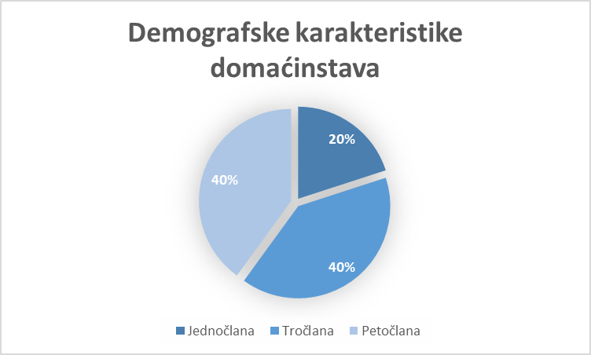
Slika 5: Demografske karakteristike domaćinstava
5.4.3 Rod respondenata
Svi respondenti su bili muškarci. Iako su među licima pod uticajem projektnih aktivnosti 4 žene, ni jedna od njih nije učestvovala u anketiranju. Zakon o nasleđivanju daje jednaka prava muškim i ženskim naslednicima. Ove cifre je neophodno tumačiti i u saglasnosti sa Zakonom o braku i porodičnim odnosima, gde se pravo svojine podjednako deli između supružnika, te ako je pravo svojine vodi na jednog supružnika, pravna pretpostavka je da postoji zajedničko pravo vlasništva.

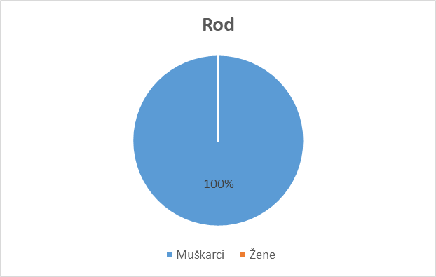

5.4.4 Obrazovanje

Analizom odgovora respondenata u pogledu obrazovanja, ustanovljeno je da je nivo obrazovanja na izuzetno visokom nivou. 60 % respondenata ima univerzitetsko obrazovanje, 20 % više, 20 % srednje, nema lica koja nisu nastavila sa školovanjem posle završene osnovne škole, pri čemu je sposobnost čitanja i pisanja na srpskom jeziku uzeta kao zamenska varijabla za izračunavanje stope pismenosti. Stopa pismenosti odraslih je 100%.

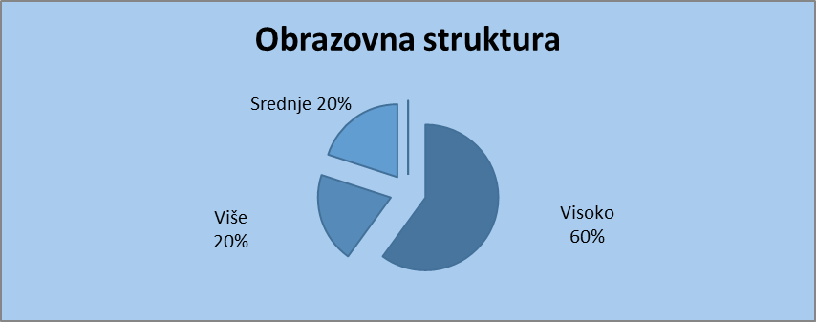

5.4.5 Izvori egzistencije lica pod uticajem projekta i mesečni prihod

57 % respondenata su prijavili mesečne zarade kao glavni izvor prihoda, zatim slede penzije sa udelom od 43%. Respondenti nisu prijavili nijedan drugi izvor prihoda, formalni ili neformalni. Nije prijavljen prihod od poljoprivrede, odnosno nema poljoprivredne proizvodnje. Samo jedan ispitanik je prijavio naturalnu poljoprivrednu proizvodnju. 20% respondenata su se izjasnili da im je mesečni prihod preko 70,000 dinara (protivvrednost od 593,22 EUR ili 671,78 USD mesečno, 14% prijavilo prihod između 40,000 (protivvrednost 338.98EUR ili 383,87 USD) i 70,000 RSD (protivvrednost 569 EUR ili 636 USD), 21% respondenata ima mesečni prihod između 10,000 (protivvrednost 84,75 EUR ili 95,96 USD) i 40,000 RSD (protivvrednost 338.98EUR ili 383,87 USD) , a 14% prihod manji od 10,000 RSD (protivvrednost 84,75 EUR ili 95,96 USD).
Minimalna zarada u Srbiji u februaru 2019.godine iznosila je 24.848,00 RSD (protivvrednost od 210,57 EUR ili 238,46USD) mesečno po zaposlenom, pri čemu je samo jedno domaćinstvo imalo prihode ispod nivoa minimalne zarade. Kada su upitani da sami procene zadovoljstvo finansijskom situacijom, 4 respondenta je odgovorilo da su veoma zadovoljni, a 1 je bio neodlučan.

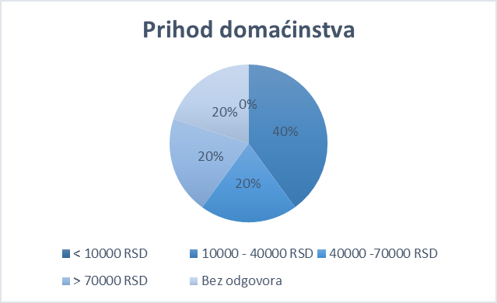
Slika 6: Prihod domaćinstva

Status zaposlenosti

Slika 7: Status zaposlenosti

5.4.7 Mesto boravka

Svi respondenti žive u Valjevu.

5.4.8 Ugroženost
Studija je identifikovala jednu osobu koja živi ispod granice siromaštva i jedno domaćinstvo koje čini jedna ženska osoba. U tom smislu, ne postoji opasnost daljeg osiromašenja ili marginalizacije lica koje je identifikovano kao vulnerabilno. Generčki indikatori ugroženosti su uzeti u obzir, pri čemu potvrđeno da pojedini tipovi promena koje nastaju usled projektnih aktivnosti neće uticati na pogoršanje statusa ugroženosti.

5.4.9 Javna infrastruktura pod uticajem projektnih aktivnosti
U toku implementacije je utvrđeno da ne postoje javni infrastrukturni objekti koji će biti pod uticajem projekta.

5.4.10 Percepcija projekta od strane lokalne zajednice
Lokalna zajednica je izuzetno posvećena uspehu projekta, s obzirom da su poplave česta pojava, koja posebno utiče na one koji žive na samoj obali reke. Šteta koju su pretrpeli i neprestana strepnja u toku jakih padavina i topljenja snega, uticala je na značajnu podršku od strane lokalne zajednice. Svi respondenti sa nestrpljenjem očekuju uspešan završetak projekta, uz zahtev da prirodna sredina bude očuvana koliko god je moguće. Pored ovoga predlažu da se u toku izvođenja radova na zaštiti od poplava manje koristi beton, a više prirodni materijali kao što su kamen, zidovi od gabiona i dr. Navedeni predlozi su razmotreni u granicama izvodljivosti.

6. STRATEGIJE KOMPENZACIJE ZA POTREBE RASELJAVANJA

6.1 Osnovni principi

U okvirnoj politici raseljavanja (OPR) postavljeni su osnovni prinicipi koji su uključeni u ovaj Skraćeni akcioni plan raseljavanja (SAPR). Principi vezani za identifikovane uticaje mogu biti ukratko rezimiranini sledeći način:

- Raseljavanje i kompenzacija licima pod uticajem projektnih aktivnosti će biti izvršena u skladu sa zakonodavstvom Republike Srbije i politikama i Procedurom Svetske Banke o prinudnom raseljavanju OP 4.12, pri čemu će se prednost dati dokumentu koji propisuje strožije kriterijume.
- Pogođena lica će primiti kompenzaciju za gubitke po zamenskoj ceni, što će im omogućiti da dostignu nivo pre raseljavanja.
- Monitoring i evaluaciju implementacije Skraćenog akcionog plana raseljavanja (SAPR) i njegovih ishoda, će sprovesti Jedinica za implementaciju projekta (JIP).

6.2 Datum preseka
19.08.2018. godine, odnosno dantum početka popisa će predstavljati datum preseka. Lica koja su došla na predmetno područje nakon ovog datuma nemaju pravo na kompenzaciju, niti drugu vrstu pomoći po pitanju raseljavanja. Na isti način, nepokretna imovina (kao što su objekti, poljoprivredne kulture, stabla voća koja daju plodove i šumske parcele) nastale nakon datuma poreseka, neće biti predmet kompenzacije. Individualni poziv, kao i vođenje zapisnika sa sastanka će biti u nadležnosti Odeljanja za imovinsko-pravne odnose i Javnog pravobranilaštva.
Obaveštenje o moratorijumu kojim se javnost informiše o objavljivanju datuma preseka je predstavljeno je u obliku informativnih letaka, postavljenih na oglasnoj table Opštine Valjevo. Pored ovoga, ove informacije će ponovo biti distribuirane na javnim konsultacijama o nacrtu SAPR-a.

6.3 Podobnost
Jedinica za ostvarivanje prava predstavlja bilo koje lice koje je podobno za isplatu torškova kompenzacije, ili sanacije. Utvrđivanje jedinice za ostvarvnje prava će biti realizovano na osnovu popisa i inventarne liste celokupne identifikovane imovine pod uticajem projekta, u cilju omogućavanja potpune kompenzacije u skladu sa Matricom za ostvarivanje prava. Sva lica pod uticajem projektnih aktivnosti (LPUP) identifikovana pre datuma preseka, imaće pravo na kompenzaciju u skladu su principma kompenzacije koje propisuju Zakon o eksproprijaciji, Zakon o osnovma imovnsko pravnih odnosa, Okvirna politika raseljavanja (OPR) i Operativna politika Svetske Banke OP 4.12, pri čemu će strožiji zahtevi preovladati.
Pojam lica pod uticajem porojektnih aktivnosti je definsan na takav način da uključi sledeće kategorije:
- Lica pod uticajem projektnih aktivnosti sa zakonskim pravom vlasništva, koja su izgubila celokupno, ili deo zemljišta;
- Lica pod uticajem projektnih aktivnosti sa zakonskim pravom vlasništva, koja poseduju nepokretnu imovinu izgrađenu sa, ili bez građevinskih dozovola na zemljištu koje je predmet eskproprijacije;
- Lica pod uticajem projektnih aktinvosti, koja su zakoniti vlasnici preduzeća koja su pogođena gubitkom celokupnog, ili dela zemljišta na kome se preduzeća nalaze.
- Lica pod uticajem projektnih aktivnosti koja su zakoniti vlasnici stočarskih objekata ili pogona za preradu poljoprivrednih proizvoda pogođenih gubitkom celokupnog, ili dela zemljišta na kome se predmetni objekti nalaze;
- Lica pod uticajem projektnih aktinvnosti koja imaju zakonsko pravo zakupa privatnog, ili javnog zemljišta;
- Lica pod uticajem projektnih aktivnosti sa zakonskim pravom vlasništva nad zemljštem koje će biti predmet privremenog zauzeća u toku izvođenja građevinskih radova;
- Lica pod uticajem projektnih aktivnosti bez zakonskog prava vlasništva nad poljoporivrednim zemljištem, odnosno zemljištem na kome se nalazi preduzeće, ali čiji izvor egzistencije direktno zavisi od pogođenog zemljišta ili preduzeća (na pr. oni koji rade na ugroženom poljoprivrednom zemljištu, odnosno koji rade u preduzećima koja se nalaze na ugroženoj lokaciji);
- Lica pod uticajem projektnih aktivnosti koja nemaju zakonsko pravo vlasništva ili korišćenja, ali koji su uspostavili korisničko pravo nad javnim ili privatnim zemljištem putem ulaganja u nepokretnu imovinu, useve, šume, drveće, stabla voća koja daju plodove, vinograde, uključujući vreme neophodno za njihovo podizanje; i
- Svi javni objekti u okviru lokalne zajednice koji su zahvaćeni projektom će takođe biti rekonstruisani, ili će zajednici biti obezbeđena pomoć zbog gubitka pristupa tim zajedničkim objektima.

Ovaj pod-projekat ugrožava sledeće kategorije lica pod uticajem projekta (LPUP):
- Lica pod uticajem projektnih aktivnosti sa zakonskim pravom vlasništva koja će izgubiti celokupno ili deo zmeljišta;
- Lica pod uticajem projektnih aktnivnosti koja poseduju nepokretnu imovinu, sa ili bez građevinske dozvole izgrađenu na zemljištu koje će biti predmet eksproprijacije;
- Lica pod uticajem projektnih aktivnosti koja nemaju zakonsko pravo vlasništva ili korišćenja, ali koja su uspostavila korisničko pravo nad javnim ili privatnim zemljištem putem ulaganja u nepokretnu imovinu.

Prava po osnovu relevantnih kategroija uticaja, kao i kategorije lica pod uticajem projektnih aktivnosti (LPUP) koja se kvalifikuju za ostvarivanje ovih prava, biće primenjena u skladu sa Matricom za ostvarivanje prava koja je usvojena Okvirnom politikom raseljavanja FER projekta, data su isključivo za kategorije uticaja relevantne za identifikovne uticaje.

Tabela 7: Matrica za ostvarivanje prava za identifikovane uticaje
I Kategorije uticaja | E Pravo
Delimičan gubitak zemljišta legalnih vlasnika | - Ponuda zamenskog zemljišta iste produktivne vrednosti u neposrednoj bilzini eksprprisanog zemljišta, zajedno sa svim taksama za prenos/vlasništva i administrativnima taksama;  - novčana naknada na osnovu procenjene pravične vrednosti sa taksama, naknadama i dodatkom;  - kada je u pitanju eksproprijacija manjeg obima, razmotriće se opcija preuzimanja zemljišta putem “direktne kupovine”, što znači da će korisnik eksproprijacije sa vlasnikom zemljišta pregovarati o dobrovoljnoj prodaji, umesto pokretanja procesa eksproprijacije.
Stabla koja daju plodove, vinogradi i voćnjaci | - Kompenzacija za gubitak useva ili rasada po zamenskoj vrednosti. Kompenzacija u proitvvrednosti troškova za podizanje i održavanje takvog vinograda ili voćnjaka, uključujući i neto zaradu koju je vinograd ili voćnjak davao, za broj godina neophodnih za njegovo podizanje i dostizanje punog potencijala davanja plodova.

6.4 Procena vrednosti
U fazi procene vrednosti, korisnik eksproprijacije kontaktira Poresku upravu u cilju procene pravične vrednosti za celokupno zemljište. Nakon završene procene vrednosti, Korisnik eksproprijacije daje ponudu licu pod uticajem projektnih aktivnosti. Ako lice pod uticajem projektnih aktivnosti nije zadovoljno odlukom o proceni vrednosti, može se obratiti sudu, uz poštovanje standardnih procedura saglasno zakonima Republike Srbije. Sudskom presudom će se takođe utvrditi ko plaća troškove sudskog postupka.

6.5 Kompenzacija za eksproprisano zemljište
Iako zakon omogućava kompenzaciju u naturi, isplata novčane kompenzacije se u ovom slučaju smatra adekvatnom, s obzirom da izvori egzistencije nisu vezani za zemljište, imajući pri tome u vidu činjenicu da je samo neznatan deo imovine preuzet za potrebe projekta, dok je ostatak ekonomski održiv.
Do trenutka kada je ovaj SAPR pripremljen, svi aranžmani u pogledu kompenzacija su okončani mirnim putem, a nadoknade i kompenzacije dogovorene prlikom pregovora su isplaćene pogođenim licima. Radovi još uvek nisu počeli, pri čemu će njihov početak biti omogućen tek nakon javnog obelodanjivanja ovog SAPR-a, nakon završetka javnih konsultacija.

7. UPRAVLJANJE ŽALBAMA I NJIHOVO REŠAVANJE

7.1 Organizacioni aranžmani za upravljanje žalbama

Okvirnom politikom raseljavanja (OPR) postavljeni su osnovni zahtevi za rad komisije za žalbe i upravljanje njenim aktivnostima. Nakon detaljnog razmatranja, mehanizam rešavanja žalbi je postavljen na takav način da zadovolji i reflektuje potrebe, običaje, navike, kao i očekivanja lokalne zajednice.
Komisija za žalbe je obrazovana 25.12.2018.godine. Odluka o obrazovanju komisije je data u Aneks 8 – Obrazovanje Komisije za žalbe.
Pored postojanja i nekoliko komplemetarnih mehanizama (na pr. Nadzorni organ), uključujući i angažovanje Javnog vodoprivrednog preduzeća “Srbijavode” iz Beograda i VPC “Valjevo”, zvanična i formalna Komisija za žalbe je obrazovana kao vrsta instance za žalbe i komentare vezi kompenzacije, privremenih uticaja na različite vrste imovine, štete koje mogu nastati kao rezultat izvođenja radova, kao i obezbeđivanje boljeg pristupa stanovništava mendažmentu projekta, što se pokazalo veoma značajnim. S obzirom na neznatan obim projekta i relativno mali uticaj, KZŽ će biti telo od tri člana. Smatra se da je ovo dovoljan kapacitet za potrebe rešavanja žalbi. Jedan član biće i predstavnik lica pod uticajem projektnih aktivnosti - LPUP, drugi će biti državni službenik - predstavnik Grada Valjeva, dok će treći član biti predstavnik JIP/DV. Komisija za žalbe (KZŽ) će se sastajati po potrebi, u zavisnosti od broja i prirode žalbi.
Komisija za žalbe (KZŽ) će biti odgovorna za primanje i odgovaranje na žalbe/primedbe sledeće dve grupe lica:
- Lica koja su direktno pogođena projektnim aktivnostima, uključujući uticaje na imovinu,
- Stanovnika koji žive u projektnom području i koji su zainteresovani za, i/ili pod uticajem projektnih aktivnosti.
KZŽ će imati podršku JIP/DV i grada Valjeva.
JIP/DV će se u saradnji sa gradskom upravom Valjeva, postarati da sva lica pod uticajem projektnih aktivnosti (LPUP) budu u potpunosti informisana o postojanju Komisije za žalbe (KZŽ), tako što će ih obavestiti o postojanju komijsije za žalbe, njenoj funkciji, osobama za kontakt i procedurama za podnošenje žalbi u zahvaćenim područjima.
U tom cilju, informacije of KZŽ će biti postavljene:
- Na oglasnoj tabli i veb sajtu Grada Valjeva (www.Valjevo.org),
- Na gradilištu, u kancelarijama nadzora.

Pored toga, JIP/DV su podelili brošuru koja sadrži informacije o ulozi Komisije za žalbe (KZŽ) svim licima pod uticjame projektnih aktivnosti (LPUP), uključujući i podatke za kontakt, za potrebe podošenja žalbi/prigovora. Brošura je data u Aneksu 4 – Komisija za žalbe-brošura.
U cilju obezbeđivanja jednostavne komunikacije sa KZŽ, štmpani primerak obrasca za žalbe će biti dopstupan u prostrijama Grada Valjeva, a omogućeno je i skidanje ovog obrasca sa veb sajtova Grada Valjeva i Ministarstva poljoprivrede, šumarstva i vodoprivredee (MPŠV). Forma obrasca za podnošenje žalbi data je u Aneksu 5 – Obrazac Žalbe.

7.2 Žalbeni postupak

Žalbeni postupak je tako osmišljen da bude efikasan, jednostavan, razumljiv i da ne podrzumeva troškove za podnosioca žalbe. Žalba može biti podneta Komisiji za žalbe (KZŽ) lično, telefonom, ili u pisanoj formi popunjavanjem obrasca za žalbe (koji može biti dostavljen poštom, faksom, ili lično na dole navedenu adresu):
Grad Valjevo
Komisija za žalbe
Karađorđeva 64
14000 Valјevo
Tel.: 014/294-900
Faks: 014-/294-921
Email: info@valjevo.rs

Sve žalbe će biti zavedene u Registar žalbi, biće im dodeljen broj, a potvrda o prijemu biće dostavljena u roku od 3 radna dana. Registar žalbi će sadržati odgovarajuće elemente, u cilju rodnog razvrstavanja lica koja su podnela žalbe, kao i na osnovu tipa žalbe. Svaka žalba će biti zavedena u registar sa sledećim informacijama:
- opis predmeta žalbe,
- datum kada je potvrda o prijemu žalbe dostavljena podnosiocu,
- opis preduzetih aktivnosti (provera, korektivne mere), i
- datum rešavanja i zatvaranje/dostavljanje rešenja podnosiocu žalbe.

KZŽ će uložiti napor za rešavanje žalbe, u periodu nakon slanja potvrde o prijemu. Ukoliko je žalba/pritužba nejasna i nedovoljno precizna, KZŽ je dužna da pruži podršku i savetodavnu pomoć kod ponovnog sastavljanja pomenute žalbe, kako bi žalba/pritužba postala jasna za potrebe donošenja utemeljene odluke od strane Komisije, u najboljem interesu lica pod uticajem projektnih aktivnosti. Ukoliko Komisija za žalbe nije u mogućnosti da donese rešenje preduzimanjem neodložnih korketivnih aktivnosti, radiće se na pronalaženju dugoročnog korektivnog rešenja. Odluka koju KZŽ donese će predstavljati jasnu procenu žalbe/pritužbe, odnosno precizno rešenje i preporuke za pravično razrešenje situacije, kao i predloge mera za izmenu budućih aktivnosti koje su dovele do žalbe, uključujući i predlog mera kompenzaciju ukoliko merama za ublažavanje uticaja nije bilo moguće eliminisati štete ili povrede. Odluka će biti u pisanoj formi i dostavljena licu koje je podnelo žalbu, kao i drugim licima ili organizaciji, na koje se preporuke i mere po zakonu odnose. Lice koje je podnelo žalbu može da izrazi lično zadovoljstvo ishodom procesa rešavanja žalbi.
Podnosilac žalbe će biti obavešten o predloženim korektivnim aktivnostima, kao i ponovljenim korektivnim aktivnostima, u roku od 7 radnih dana od datuma potvrde o prijemu žalbe.
Slika 8: Dijagram toka žalbenog postupka/lanac vrednosti povratnih informacija
BR. DANA | AKTIVNOSTI
0 | Prijem žalbe
3 | Potvrda prijema
5 | Procena i dodeljivanje
10 | Ispitivanje žalbe i razgovor sa podnosiocem žalbe
20 | Donošenje odluke i obaveštavanje podnosioca žalbe
30 | Praćenje i verifikacija sprovođenja odluke
32 | Zaključivanje žalbe
U bilo kom trenutku | Raspoloživost sudskih porocedura, u slučaju da se do konačnog dogovora ne može doći sporazumno

Ako kroz mehanizam za podnošenje žalbi dođe do pokretanja specifičnog pitanja, koje nije moguće rešiti, ili ako nije neophodno preduzeti korektivnu aktivnost, detaljno objašnjenje/obrazloženje o razlozima zašto žalba nije rešena biće dostvaljena podnosiocu žalbe. Odgovor će takođe sadržati objašnjenje na koji način to lice/odnosno organizacija koja je podnela predmetnu žalbu može da nastavi sa žalbenim postupkom, u slučaju da rešenje ne bude zadovoljavajuće.
Ponosiloci žalbe, mogu u bilo kom trenutku potražiti drugi pravni lek u skladu sa zakonima Republike Srbije. Ni jedan od pravnih lekova neće ometati pripmenu durugog, niti sprečiti bilo koje lice da radi na ispunjenju svog zahteva.
KZŽ će objaviti i obezbediti kopije jedanog srednjoročnog izveštaja o broju i tipovima obrađenih i rešenih žalbi, razvrstanih rodno i prema tipu žalbe/primedbe, dva meseca nakon formiranja, još jedan srednjoročni izveštaj u toku izvođenja građevinskih radova i jedan završni izveštaj nakon završetka radova. Komisija za žalbe nije primila nije jednu žalbu od osnivanja, 25.12.2018. godine.

8. Konsultacije i učešće
Jedinica za impelmentaciju projekta (JIP), je odgovorna za prenošenje neophodnih projektnih i procesnih informacija, kako je navedeno u SAPR- u, pogođenim zajednicama, licima pod uticajem projektnih aktivnosti (LPUP) i predstavnicima lokalnih mesnih zajednica. JIP će pružiti podršku opštinskim organima uprave u cilju razumevanja zahteva navedenih u Okvirnoj politici raseljavanja (OPR) i Skraćenom akcionom planu raseljavanja (SAPR). Ovo neće biti izolovan slučaj. Jedinica za implementaciju projekta (JIP), će nastaviti sa pružanjem prodrške do potpune implementacije.
Jedinica za implemantaciju projekta (JIP) će u saradnji sa Gradom Valjevom i Javnim vodoprivrednim preduzećem organizovati javne konsultacije i distribuciju informacija o SAPR-u, koje reflektuju ključna pitanja od značaja za projekat. Pre samog početka izvođenja radova, svi učesnici će biti blagovremeno obavešteni o obimu Projekta i kontakt podacima za dobijanje dodatnih informacija, mehanizmu za žalbe koji je na raspolaganju i obelodanjivanju javnih projektnih dokumenata putem:
- oglašavanja u lokanim dnvenim novinama,
- objavijivanja na veb sajtu www.Valjevo.org,
- postavljanja na oglasnu tablju Gradske uprave Valjevo

Ishod javnih konsultacija

9. INSTITUCIONALNI ARANŽMANI I TIM ZA IMPLEMENTACIJU

9.1 Odgovornost za implementaciju

Implementacija Skraćenog akcionog plana raseljavanja je u nadležnosti Jedinice za implementaciju projekta (JIP) u sklopu Republičke Direkcije za vode (DV). JIP će biti zadužena za celokupan monitoring implementacije pod-projekta i sarađivaće sa opštinskom upravom Valjeva i izvođačem građevinskih radova koji će biti izabran za izvođenje istih. Druge organizacije i strane uključene u proces eksproprijacije će biti Ministarstvo Finansija, Poreska Uprava i ovlašćeni stručnjaci.
U narednoj tabeli dat je pregled odgovornosti i aranžmana za potrebe sprovođenja zahteva ovog Skraćenog akcionog plana raseljavanja (SAPR).

Tabela 8: Organizacione odgovornosti i aranžmani
Zadatak | Odgovorno telo
Obelodanjivanje informacija i dokumenata svim licima i zajednicama pod uticajem projekta | JIP/Grad Valjevo
Vođenje evidencije o konsultantativnim aktivnostima | JIP
Direktna komunikacija, a u slučaju potrebe i posete vlasnicima i korisnicima | JIP/Grad Valjevo
Procena imovine koja će bit predmet preuzimanja | Grad Valjevo, sa Poreskom upravom i ovlašćenim stručnjacima
Monitoring I izveštavanje u vezi eksproprijacije | JIP
Monitoring i izveštavanje u vezi privremenog zauzeća zemljišta u toku izvođenja radova | JIP/Nadzor i izvođač radova
Upravaljanje žalbama | JIP/KZŽ/Izvođač radova
Izveštaj o završetku | JIP/Konsultant za raseljavanje

9.2 Institucionalni kapaciteti
Implementacija odredaba i obaveza po osnovu ovog Skraćenog akcionog plana raseljavanja (SAPR) je u nadležnosti Ministarstva poljoprivrede, koje je odgovornost za implementaciju Pod-komponente 3 FERP projekta poverilo Republičkoj direkciji za vode (DV). Direkcija za vode je već obrazovala Jedinicu za implementaciju projekta za Projekat rehabilitacije sistema navodnjavanja i odvodnjavnja u Srbiji, finansiranog od strane Svetske Banke, koji je završen 31.03.2013. godine. U toku pripreme investicija i izvođenja radova, JIP će realizovati aktivnosti u saradnji sa odgovarajućim javnim vodoprivrednim preduzećima, uključujući i Grad Valjevo.
Broj zaposlenih, angažovanih na sprovođenju ovog Skraćenog akcionog plana raseljavanja (SAPR) i pod-projekta zaštite Valjeva od poplava se smatra dovoljnim za obavljanje zadataka vezanih za implementaciju Skraćenog akcionog plana raseljavanja (SAPR). Pored ovoga, JIP je privremeno angažovala eksternog konsultanta koji će obezbediti podršku u smislu implementacije i izrade izveštaja o završetku.
Organizacija jedinice za implementaciju projekta je predstavljena na narednoj organizacionoj šemi:

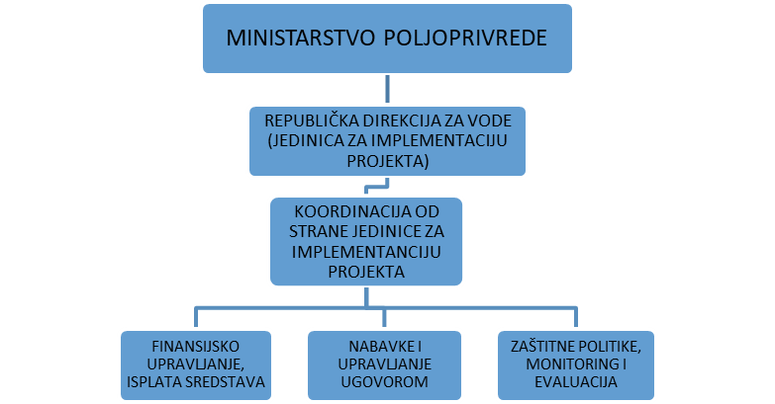
Slika 9: JIP Organizaciona šema

10. PLAN IMPLEMENTACIJE
Tabela 9: Okvirni plan implementacije skraćenog akcionog plana raseljavanja SAPR Valjevo
Br. |  | Aktivnost | Odgovornost | 2019  2019
 |  | Aktivnost | Odgovornost | 02 | 03 | 04 |  |  | 05 | 06 | 11 |  | 12
 | Popis i socio-ekonomski polazni podaci neophodni za određivanje polaznih uslova i formulisanje prava koja se mogu ostvariti |  | JIP/Stručnjak za socijalne politike | ZAVRŠENO U TOKU 2018. GODINE
 | Uspostavljenje mehanizma za rešavanje žalbi |  | JIP /Gradska uprava Valjevo | ZAVRŠENO U TOKU 2018. GODINE
 | Procena u fazi pregovora |  | Poreska uprava | ZAVRŠENO U TOKU 2018. GODINE
 | Isplata kompenzacije |  | Opština Valjevo | ZAVRŠENO U TOKU 2018. GODINE
- 5 | Obelodanjivanje nacrta SAPR-a |  | JIP |  | 17
 | Javni konsultativni sastanak |  | JIP /Gradska uprava Valjevo |  | 27
 | Obelodanjivanje finalne verzije SAPR-a |  | JIP /Gradska uprava Valjevo |  |  |  | 1
 | Plaćanje poreza u slučajevima kupovine novog zemljišta |  | Opština Valjevo |  |  |  |  |  |  |  |  | 30
 | Izveštaj o završetku |  | JIP |  |  |  |  |  |  |  |  |  |  | 15

10. Monitoring, evaluacija i izveštavanje

Monitoring eksproprijacije i procesa raseljavanja će sprovoditi JIP, u cilju:
Potvrde da li su aktivnosti u toku i u skladu sa planovima i da li se poštuju rokovi;
Procene da li su mere kompenzacije/rehabilitacije dovoljne.
Identifikovanja potencijalnih spornih pitanja (uključujući upravljanje žalbama u smislu evidentiranja i dostavljanja odgovora u preciziranim rokovima); i
Identifikovanja metoda za ublažavanje svih identifikovanih uticaja.
Pored nadozora nad izvođenjem građevinskih radova, konsultant zadužen za nadzor će imati dužnost i obavezu da sprovodi monitoring realizacije socijalnih zahteva u toku faze izvođenja radova. Njihove obaveze će uključivati sledeće:
Nadzor aktivnosti izvođača radova u smislu ispunjavanja obaveza u smislu dinamike Skraćenog akcionog plana raseljavanja (SAPR).
Izradu i dostvljanje naručiocu MPŠV redovnih izveštaja o sprovođenju mera socijalnog montoringa. Obezbeđenje usluga lokalnoj zajednici kroz prijem primedaba i predloga.
Građevinska oglasna tabla na gradilištu mora da sadrži jasno vidljive informacije o licima za kontakt za račun nadzornog organa, kao i radno vreme za prijem stranaka. Sve žalbe, pohvale i predlozi koje primi nadzorni organ, uključujući i mišljenje nadzornog organa biće prosleđene naručiocu na dalje postupanje. Ideja je da se na svaku reakciju lokalne populacije blagovremeno odgovori, pri čemu će jedinstvena evidencija predmetne korespodencije sa lokalnim stanovništvom biti predstavljena u okviru redovnih izveštaja organizaciji koja finansira projekat; Veoma je značajno da lokalna populacija bude u potpunosti upoznata sa mogućnošću podnošenja žalbi, kao i sa činjenicom da je mehanizam za podnošenje žalbi veoma jednostavan.
Prekid radova koji izazivaju visok nivo buke u vremenskim periodima kada to nije dozvoljeno.;
Prekid radova su slučaju da nije obezbeđena adekvatna zaštita lokalnog stanovništva i životne sredine. Planirano je da u završnim fazama izvođenja radova, nadzorni organ za račun naručioca organizuje popunjavanje upitnika sa loklanim stanovništvom, u cilju procene nivoa zadovoljstva lokalne populacije. Upitnici će loklanom stanovištvu biti poslati poštom, a oni pošto popune upitnike, mogu ih dostaviti lično predstavniku nadzornog organa, ili poštom na zvaničnu adresu naručioca. Iskustvo stečeno tokom realizacije različitih projekata infrastrukturne sanacije u Srbiji koje je finansirala Svetska Banka, značjano su doprineli pripremi osnova za socijalni monitoring i procenu aktivnosti kasnijih ublažavanja uticaja koje je određeni projekat imao na lokalnu zajednicu. U skladu sa dobrom praksom, predstavnik Jedinice za implementaciju projekta će sprovoditi redovne kontrole mera preduzetih od strane izvođača radova i nadzora, pri čemu će kontrola biti realizovana u skladu sa kontrolnom listom za skrining socijalnih pitanja datom u Aneksu 6- Kontrolna lista za skrininig socijalnih pitanja.
Jedinica za implementaciju projekta (JIP), će održavati bazu podatka eksproprijacije o vlasnicima/korisnicima imovine pod uticajem projekta. Podaci/informacije će biti periodično ažurirani u cilju praćenja napretka ovih vlasnika/korisnika.
Jedinica za implementaciju projekta (JIP), će vršiti ažuriranje polaznih informacija na mesečnom nivou.
Indikatori koji će se koristiti za monitoring implemetacije ovog Skraćenog akcionog plana raseljavanja (SAPR) su formirani i između ostalog, uključivaće sledeće:
- Ukupne troškove eksproprijacije i kompenzacije.
- Broj Lica pod uticajem projektnih aktivnosti, po kategorijama, uključujući i broj ugroženih domaćinstava po kategorijama.
- Broj Lica pod uticajem projektnih aktivnosti čija je svojina oštećena izvođenjem građevinskih radova.
- Broj Lica pod uticajem projektnih aktivnosti kojima je isplaćena nadoknada za učinjenu štetu.
- Broj javnih sastanaka i konsultacija sa ugroženom populacijom.
- Broj eksproprisanih m2.
- Broj i procenat individualnih sporazuma o isplati nadoknade/sanaciji, pre početka građevinskih aktivnosti.
- Broj i vrsta žalbi koje je Komisija za žalbe (KZŽ) primila u vezi eksproprijacije (broj podnetih žalbi, broj i procenat žalbi rešenih u preciziranom roku od 7 dana, broj i procenat lica zadovoljnih ishodom, odnosno odgovorom na njihove žalbe/komentare, rodno razvrstanih), kao i broj pokrenutih pravnih radnji vezanih za proces eskproprijacije zemljišta.
- Broj žalbi koje je KZŽ prilimila u vezi izvođenja građevinskih radova.
- Broj angažovane lokalne radne snage za izvođenje radova (osoba/mesec, kao i broj stvarno zaposlenih lica - rodno razvrstanih).
- Broj ugovora zaključenih od strane izvođača radova u lokalnoj zajednici (npr. smeštaj za radnike, iznajmljivanje prostora za skladišta materijala, itd.)

Jedinica za implementaciju projekta (JIP) će ažurirati bazu podataka u formi excel tabela, kao i dostavljati Svetskoj Banci polugodišnje ažurirane izveštaje.

10.2 Izveštaj o završetku

Korisnik eksproprijacije (DV/JIP) će vršiti monitoring implementacije procesa eksproprijacije, putem zvaničnih institucionalnih arnažnmana, kao i angažovanjem nezavisnog, eksternog konsultanta koga će imenovati organizacija zadužena za implementaciju projekta. Eksterni konsultant zadužen za monitoring i evaluaciju je angažovan, a imaće obavezu da podnosi mesečne izveštaje JIP i Svetskoj Banci, u skladu sa šablonom izveštaja o praćenju napretka projekta.
Na osnovu ovih mesečnih izveštaja JIP će pripremiti svoj izveštaj o završetku, u cilju sumiranja implementacije Skraćenog akcionog plana raseljavanja (SAPR). Ovaj izveštaj treba da potvrdi da su svi fizički inputi opredeljeni u okviru Skraćenog akcionog plana raseljavanja, ispouručeni i sve usluge realizovane. Pored toga, izveštaj treba da dâ procenu da li su aktivnosti za ublažavanje uticaja koje propisuje SAPR dovele do željenih razultata. Socio-ekonomski status populacije pod uticajem projektnih aktivnosti mora da bude procenjen u poređenju sa polazinim uslovima stanovništva pre izmeštanja, što se utvrđuje popisom i socio-ekonomskim studijama. Ovaj interni izveštaj o završetku se smatra adekvatnim u poređenju sa obimom uticaja.

11. Troškovi i budžet

U skladu sa zahtevima nacionalnog zakonodavstva, eskproprijaciju finansira Korsinik eskproprijacije, odnosno Grad Valjevo. Sredstva neophodna za eksproprijaciju su opredeljena u budžetu Grada Valjeva. Potvrda o obezbeđenim sredstvima data je u Aneksu 10- Dokaz o raspoloživosti budžetskih sredstava za eksproprijaciju.

Tabela 10: Procenjeni budžet za plaćanja na ime eksproprijacije
Komponenta | br. parcela | Ukupna površina zemljišta (m2) | Obezbeđen budžet/rezerva za troškove registracije* | Iznos rezerve za naknade za potrebe naknade za registraciju (uključen u ukupan budžet) | Tip troškova po kategroji zemljišta/  objekta | Procena troškova  Prema Poreskoj upravi  (RSD) (EUR) |  |  | Status uplata
Komponenta 3:  Preuzimanje zemljišta putem eksproprijacije | 11 | 3339 | 111.400.000,00 RSD | 130.000,00  RSD  1.101,69 EUR | Pašnjak II kategorije | 4.302.778,00 | 36.464,22 | ISPLAĆENO 2018
 |  |  |  |  | Bašte | 227.720,00 | 1929,83
Zasadi i stabla koja nose plodove |  |  | 111.400.000,00 RSD |  | Zamenski trošak za gubitak + prinos | 55.612,00 | 471,28 | ISPLAĆENO 2018
UKUPNO: | 11 | 3339 |  | 130.000,00 |  | 4.586.110,00 | 38.864,33

Aneks 1 – Poziv na javne konsultacije o nacrtu Skraćenog akcionog plana raseljavanja (SAPR)
U skladu sa Operativnom politikom Svetske Banke (OP 4.12)
Ministarstvo poljoprivrede i zaštite životne sredine
Republička Direkcija za vode, objavljuje poziv za

JAVNE KONSULTACIJE
O
SKRAĆENOM AKCIONOM PLANU RASELJVANJA (SAPR)
za pod-projekat Zaštite Valjeva od poplava
u okviru Projekta hitne sanacije od poplava u Srbiji (FERP)
koji će se održati XX.xx., 2019 u XX:XX časova (po lokalnom vremenu) u prostorijama Grada Valjeva
Odštampane primerke dokumenta koji je prdemet konsultacija biće na raspolaganju na sledećim adresama:
- U prostorijama Ministarstva poljoprivrede, šumarstva i vodoprivrede, Direkcije za vode, Beograd, drugi sprat, radnim danima do 11:00 do 13:00 časova (po lokalnom vremenu), u periodu od 14 dana od dana javnog objavljivanja ovog poziva.
- U prostorijama grada Valjeva u toku radnog vremena.
- Na veb sajtu Ministarstva poljoprivrede, šumarstva i vodoprivrede, Direkcije za vode: www.rdvode.gov.rs
- Na veb sajtu Grada Valjeva: www.Valjevo.org

Pitanja i primedbe vezane za navode predmetnog dokumenta, mogu se podneti u pisanoj formi na dole navedenu adresu, elektronskom poštom, kao i direktno u toku konsultacija.

Ako su Vam potrebne dodatne informacije, molimo Vas da se obratite na:

Projekat hitne sanacije od poplava (FERP)
Dr Ivana Ribara 149/11
11070 Beograd
Tel: +381-(0)11-6163-600
E-mail: ferproject@yahoo.com

Aneks 2 – Socio-ekonomski anketni upitnik

Broj upitnika

Datum anketiranja: .201X

Grad: Valjevo
Lokacija:
Adresa:
Broj katastarske parcele:
Da li je cela parcela ugrožena: DA / NE
Ukoliko to nije slučaj, precizirajte veličnu dela parcele koji nije ugoržen: m2
1. OPŠTE INFORMACIJE O RESPONDENTU
1.1. Ime i prezime respondenta:
1.2. Mesto boravka:
1.3. Vlasnik ili korisnik parcele:
1.4. Nacionalnost:
1.5. Broj telefona:

2. OPŠTE INFORMACIJE O UGROŽENOJ SVOJINI (PARCELI)

2.1. Lokacija parcela, ukupan broj po lokaciji i katastarski broj
Lokacija | Ukupan broj parcela | Broj kastastarske parcele | Trenutna namena / upotreba  Štiklirajte adekvatnu upotrebu
1. |  |  | Obradivo zemljište  Šuma  Pašnjak  Ne koristi se
2. |  |  | Obradivo zemljište  Šuma  Pašnjak  Ne koristi se
3. |  |  | Obradivo zemljište  Šuma  Pašnjak  Ne koristi se

3. OWNERSHIP ISSUES

3.1. Vlasnik: Da Ne

3.2.Korisnik: Da Ne
3.3. Detalji o svojini
Kompletno prijavljeno pravo vlasništva
Legalizacija u toku |  | U kojoj je fazi procesa legalizacije:
Legalni zakup javnog zemljišta |  | Vlasnik
Legalni zakup privanog vlasništva |  | Vlasnik (detalji za kontakt):
Neformalni zakup |  | Vlasnik (detalji za kontakt):
Potpuno neformanlno |  | Na koji način je vlasnik došao u posed gore navedene parcele?
Suvlasnički odnos  DA / NE |  | U slučaju da je to slučaj, navedite imena i prezimena suvlasnika:
Štiklirajte odgovarajući kvadratić

4. POLJOPRIVREDNE AKTIVNOSTI

Višegodišnje / jednogodišnje vrste: ____________________________________________________________________________

4.2. U slučaju višegodišnjih: Godina sadnje: ____________

4.3. Prosečan prinos na predemtnoj parceli prema farmeru: ____________________________________________ (precizirajte jedinicu mere).

4.4. Celokupno zemljište koje je na raspolaganju farmeru, uključujuči ovu i druge parcele: ____________________ hektara

Uključujuči obrdivo zemljište, pašnjake, šume, neplodno i zemljište koje se ne koristi –uneti celopkupno zemljište koje je na raspoloaganju farmeru, bez obzira na vlasništvo.

4.5. Od čega je ove godine obrađeno: ______________________hektara

5. POLJOPRIVREDNE AKTIVNOSTI

5.1. Da li prodajte poljoprivredne proizvode? __________________________________________________________________________

5.2. Ako prodajete, koliki je Vaš godišnji prihod od prodaje poljoprivrednih proizvoda?:________________________________________

5.3. Da li koristite poljoprivredne proizvode za svoje potrebe (isharnu)?: __________________________________________________

5.4. Da li ste imali planove sa ugroženim delom zemljišne parcele? DA / NE

5.5. Ako jeste, šta ste želeli da uradite sa delom ugoržene zemljišne parcele?__________________________________________

6. OPŠTE INFORMACIJE O UGROŽENIM ČLANOVIMA DOMAĆINSTVA

6.1. Informacije o članovima domaćinstva
 | Ime i prezime | Srodstvo sa glavom domaćinstva | Godina rođenja | Pol |  | Zanimanje | Ime i prezime
1 | NN | NN |  | M | Ž
2 |  |  |  | M | Ž
3 |  |  |  | M | Ž
4 |  |  |  | M | Ž
5 |  |  |  | M | Ž

7. SOCIO-EKONOMSKI DETALJI O UGROŽENOM DOMAĆINSTVU

UGROŽENOST
7.1 Da li neko od članova domaćinstva ima jedan od sledećih problema: |  | 7.2. Socijana primanja (da ili ne, u slučaju da je odgovor da, navedite vrstu pomoći)
Fizički hendikep
Mentalni hendikep
Hronično oboljenje koje zahteva redovnu medicinsku negu
Hronična bolest koja zahteva hospitalizaciju
Nezaposlen ili bez redovnog prihoda
Starija osoba i/ili starija osoba koja živi sama
Pripadnik etničke, manjinske grupe (npr. romska populacija)
Drugi problemi (navedite)
Navedite broj ugroženih članova domaćinstava u delu 2 relevantne tabele

7.1. Ukupan prihod domaćinstva
U koje od navedenih kategorija spada Vaše domaćinstvo prema ukupnom mesečnom prihodu |  |  | Koji su od navedenih Vaši izvori prihoda:
Manje od 10, 000 dinara |  |  | Plata |  | Penzija
Između 10.000 i 40, 000 dinara |  |  | Individualna poljoprivredna proizvodnja |  | Državna ili druga pomoć
Između 40,000 i 70,000 dinara |  |  | Malo preduzeće |  | Ostalo (navedite):
Više od 70,000 dinara |  |  | Doznake ( iz inostranstva) |  | Ostalo (navedite):
U slučaju da nekoliko članova doaćinstva zarađuje, molimo Vas da saberete ove iznose |  |  | Štiklirajte odgovarajući kvadratić

7.2 Ukupni mesečni troškovi i kategorije
U koje od navedenih kategorija spada Vaše domaćinstvo prema ukupnoj mesečnoj potrošnji: |  |  | Koji od navedenih spadaju u Vaše glavne kategorije torškova, ili navedite raspon iznosa (od – do)
Manje od 10, 000 dinara |  |  | Hrana i bezalkoholna pića
Između 10.000 i 40, 000 dinara |  |  | Troškovi vezani za održavanje domaćinstva (kirija, voda, struja, gas, gorivo i dr.)
Između 40,000 i 70,000 dinara |  |  | Hrana
Više od 70,000 dinara |  |  | Nameštaj, aprati za domaćinstvo, redovno održavanje kuće
 |  |  | Zdravstvene potrebe
 |  |  | Obrazovanje
 |  |  | Odmor i rekreacija
U slučaju da nekoliko članova domaćinstva zarađuje, molimo Vas da saberete ove iznose |  |  | Tick appropriate box

7.2. Kako ocenjujete zadovoljstvo Vašom ekonomskom situacijom?
Veoma zadovljavajuća
Zadovoljavajuća
Ni zadovojavajuća ni nezadovoljavajuća
Nezadovoljavajuća
Veoma nezadovoljavajuća
Štiklirajte odgovarajući kvadratić
Da li postoji nešto što želite da dodate? -----------------------------------------------------------------
HVALA!

Aneks 3 – Rezime socio-ekonomskih podataka o licima čija je imovina predmet eskproprijacije

Napomena: Ova tabela neće biti predmet javnog obelodanjivanja, jer sadrži podatke o ličnosti zaštićene zakonom.
Katastarska parcela br. | Katastarska opština |  | LPUP | Katastarska parcela br. | Procenat pogođenog zemljišta | Drveće i zasadi | Kompenzacija za zemljište | Drveće i zasadi
12850 | Valjevo |  | 1 | 365 | 65.2 | 18.600,00 | 500.780,00 | Isplaćeno
12716 | Valjevo |  | 2,3 | 139 | 28.5 | 18.506,00+  18.506,00 | 95.354,00+  95.354,00 | Isplaćeno
12714 | Valjevo |  | 4,5,6 | 139 | 18.1 | Nije primenljivo | 190.708,00 | Isplaćeno
12713/1 | Valjevo |  | 4,5,6 | 62 | 11.2 | Nije primenljivo | 85.064,00 | Isplaćeno
12713/2 | Valjevo |  | 7 | 65 | 17.4 | Nije primenljivo | 89.180,00 | Isplaćeno
12712/2 | Valjevo |  | 8,9,10 | 526 | 100 | Nije primenljivo | 240.557,00+  240.557,00+  240.557,00 | Isplaćeno
12711/2 | Valjevo |  | 11,12,13 | 183 | 44.3 | 1.559,00 | 2.802.996,00 | Isplaćeno
12711/3 | Valjevo |  | 11,12,13 | 56 | 13.6 | 1.559,00 | 2.802.996,00 | Isplaćeno
12709/2 | Valjevo |  | 11,12,13 | 1610 | 42.1 | 1.559,00 | 2.802.996,00 | Isplaćeno
12709/3 | Valjevo |  | 11,12,13 | 20 | 47.2 | 1.559,00 | 2.802.996,00 | Isplaćeno
12711/1 | Valjevo |  | 11,12,13 | 174 | 0.60 | 1.559,00 | 2.802.996,00
 |  | Ukupan iznos kompenzacije za zemljište i imovinu u RSD |  |  |  |  | 4.561.441,00 | Isplaćeno
 |  | Ukupan iznos kompenzacije za zeljište i letinu u EUR (na osnovu kursa datog u SAPR) |  |  |  |  | 38.656,28 | Isplaćeno

Aneks 4 – Komisija za žalbe - brošura
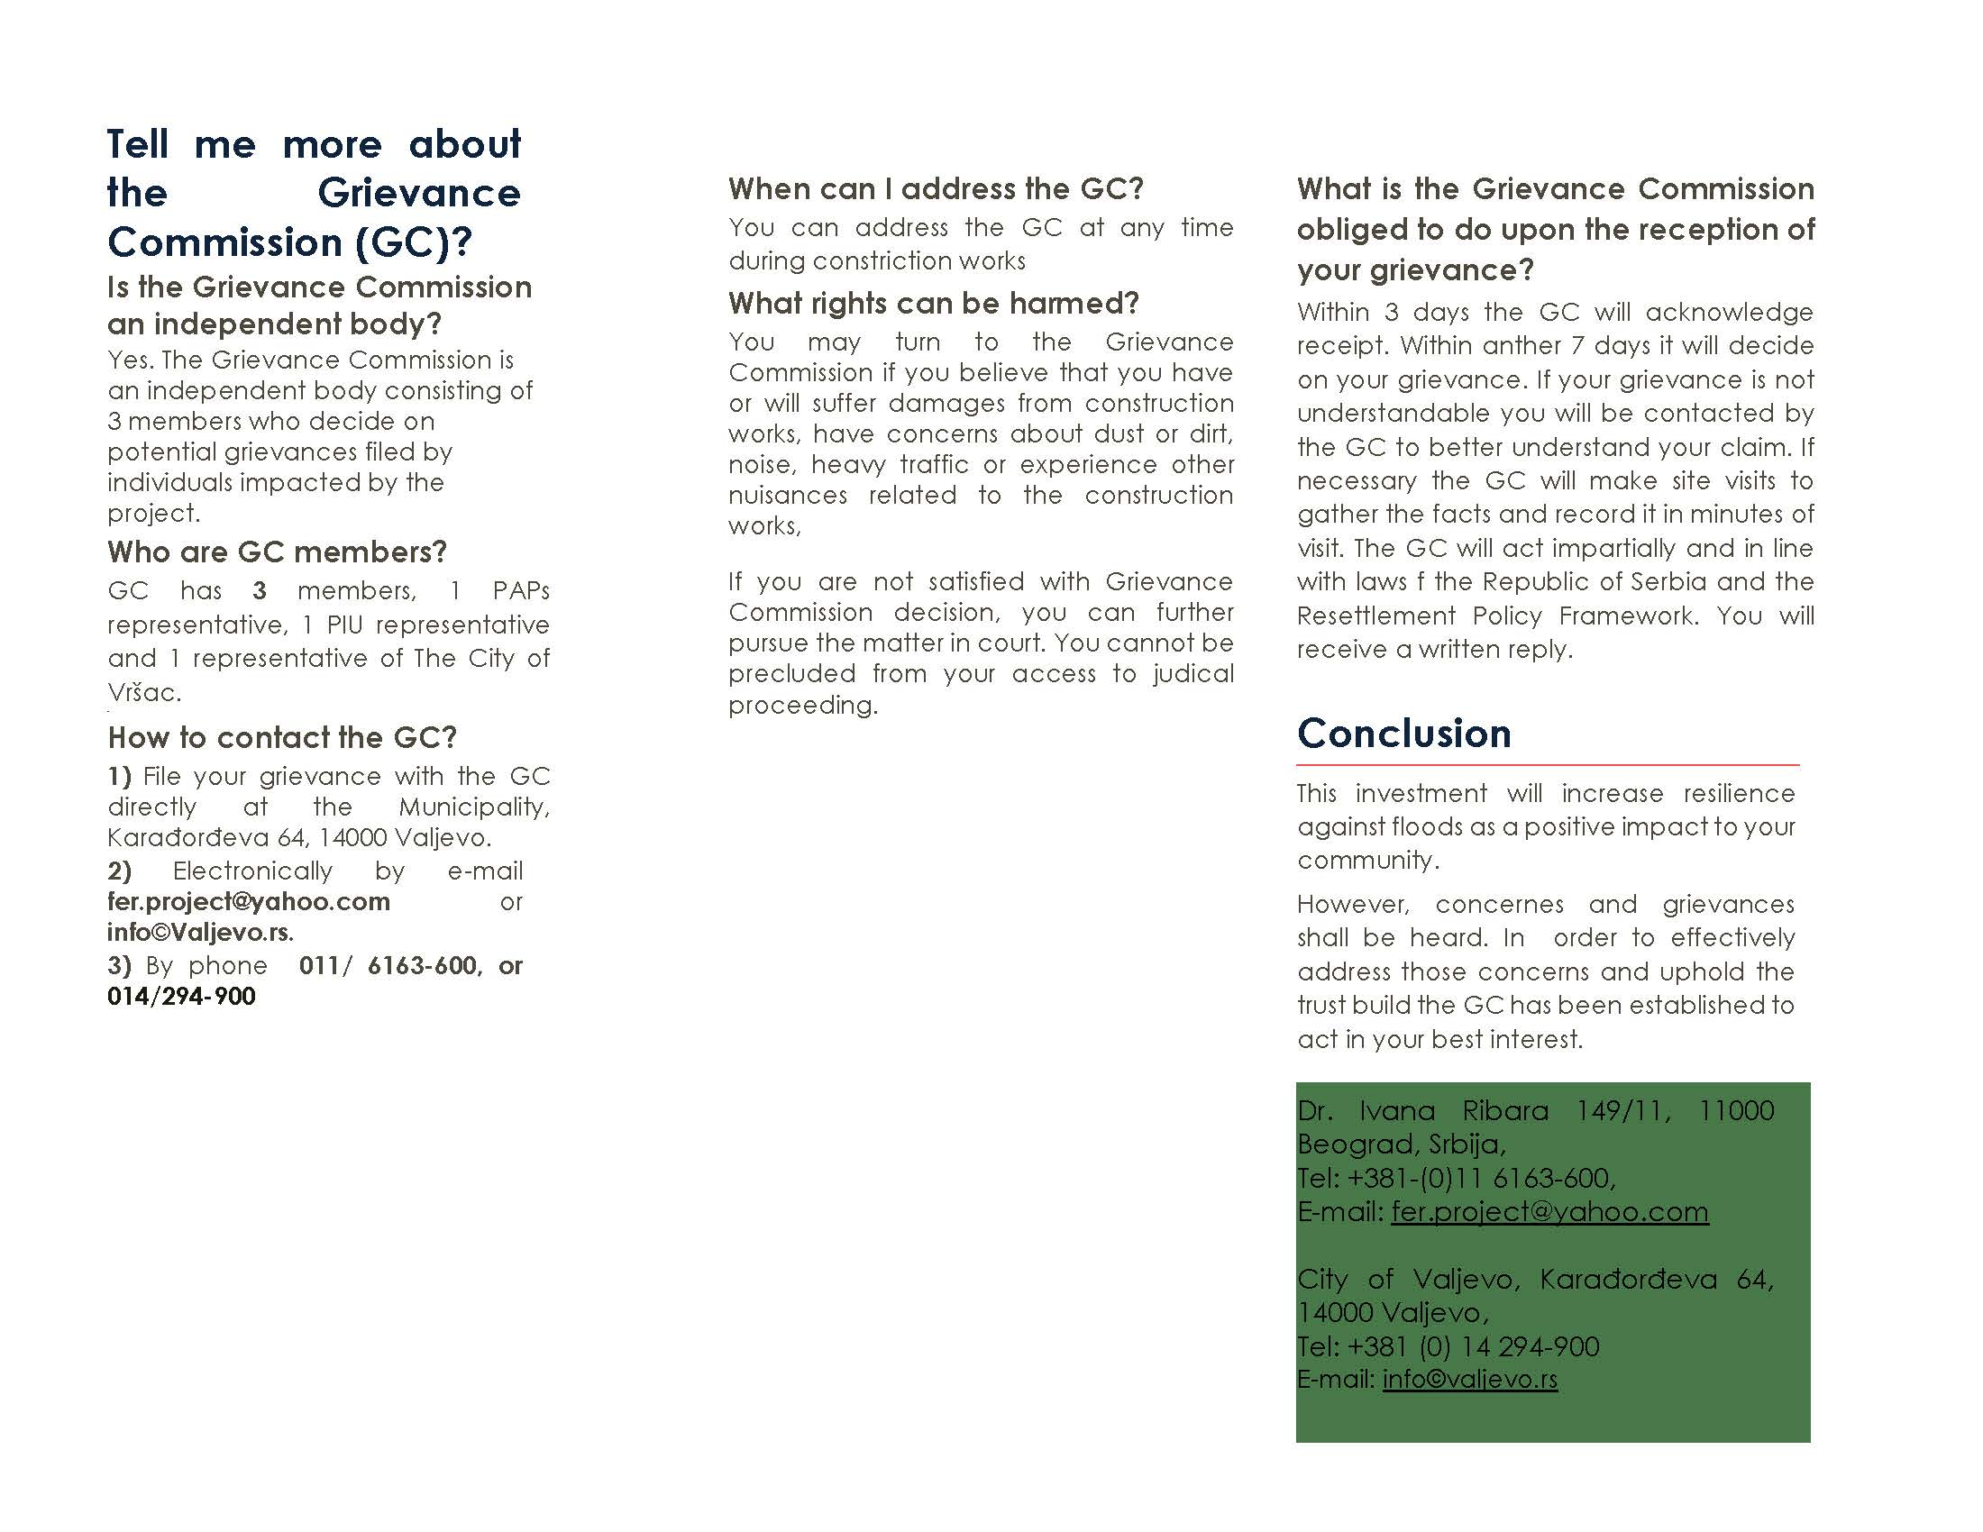

REPUBLIČKA DIREKCIJA ZA VODE
ZAŠTITA VALJEVA OD POPLAVA
REKA OBNICA
FER PROJEKAT

VODIČ ZA PODNOŠENJE ŽALBI - 2019

Da li želite da podnesete žalbu?
U toku narednog meseca počeće se sa izvođenjem građevinskih radova na obalama i rečnom dnu reke Obnice. Želja nam je da podstaknemo značajno učešće svih zainteresovanih lica, kao i da čujemo vaše stavove i mišljenja, a sve u cilju poštovanja prava svih građana i obezbeđivanja adekvatne zaštite ovih prava u toku izvođenja građevinskih radova.
Komisija za žalbe je put za obezbeđivanje gore navedenog. Ova brošura ima za cilj upoznavanje sa osnovnim prinicipima njenog rada.

GRAD VALJEVO
KOMISIJA ZA ŽALBE
KARAĐORĐEVA 64, 14000 VALJEVO
TEL: 014/294-900
e-mail: info@valjevo.rs

DIREKCIJA ZA VODE
DR. IVANA RIBARA 149/11
BEOGRAD, SRBIJA
TEL: + 381 (0) 11 6163-600
e-mail: fer.project@yahoo.com

Šta je komisija za žalbe?

Da li je komisija za žalbe nezavisno telo?
Da. Komisija za žalbe je nezavisno telo, sastavljeno od 3 člana koji odlučjuju o potencijalnim primedbama i zahtevima koje podnose lica koja su uključena pod uticajem projektnih aktivnosti.
Ko su članovi Komisije za žalbe?
Komisija za žalbe ima 3 člana, uključujući 1 predstavnika lica pod uticajem projektnih aktivnosti (LPUP), jednog predstavnika Jedinice za implementaciju projekta (JIP) i jednog predstavnika Grada Valjeva.
Kako kontaktirati Komisiju za žalbe?

- Podnesite svoju žalbu direktno opštini Valjevo, Karađorđeva 64, 14000 Valjevo.
- Elektronski, odnosno na zvaničnu adresu elektronske pošte: fer.project@yahoo.com.
- Telefonom na broj: 011/6163-600 ili 014/294-900

Kada mogu da se obratim komisiji za žalbe?
Komisiji za žalbe možete da se obratite u bilo kojoj fazi izvođenja radova.
Koja moja prava mogu da budu ugrožena?
Komisiji za žalbe možete da se obratite ako verujete da ste, ili ćete pretrpeti štetu usled izvođenja građevinskih radova.
Ako niste zadovoljni odlukom Komisije za žalbe, možete se obratiti sudu. Niko Vas ne može sprečiti da pokrenete sudski postupak.

Šta je Komisija za žalbe dužna da učini po prijemu žalbe?
Komisija za žalbe će u roku od 3 dana potvrditi prijem žalbe. U toku narednih 7 dana rešiće Vašu žalbu. Ukoliko Vaša žalba nije dovoljno jasna, Komisija će Vas kontaktirati, kako bi bolje razumela Vaš zahtev. U slučaju potrebe, Komisija za žalbe će posetiti predmetnu lokaciju u cilju prikupljanja informacija i sačiniti zapisnik u vezi posete. Komisija za žalbe će delovati objektivno, nepristrasno i u skladu sa zakonima Republike Srbije, kao i prinicipima Akcionog plana raseljavanja. Vi ćete primiti odgovor na žalbu u pisanoj formi.

Zaključak
Ova investicija će osnažiti mehanizam odbrane od poplava, a samim tim i pozitivno uticati na Vašu zajednicu. U toku sprovođenja, posebna pažnja će se obratiti na sve žalbe ili primedbe koje mogu da nastanu. U cilju efikasnog rešavanja ovih primedaba i održavanja izgrađenog poverenja, obrazovana je Komisija za žalbe, koja će delovati u Vašem interesu.

Kontakt:
DIREKCIJA ZA VODE
DR. IVANA RIBARA 149/11
BEOGRAD, SRBIJA
TEL: + 381 (0) 11 6163-600
e-mail: fer.project@yahoo.com

GRAD VALJEVO
OMISIJA ZA ŽALBE
KARAĐORĐEVA 64, 14000 VALJEVO
TEL: 014/294-900
e-mail: info@valjevo.rs
PROJEKAT HITNE SANACIJE OD POPLAVA U SRBIJI (FERP)
Komponenta 3- Pod-projekat Valjevo
Br.:
Ime i prezime:
Podaci za kontakt:
Molimo Vas da obeležite način na koji želite da budete kontaktirani (poštom, telefonom, elektronskom poštom):
- Poštom: Molimo Vas unesite adresu:
__________________________________________________________________________________
__________________________________________________________________________________
- Telefonom:___________________________________________________
- Elektronskom poštom:___________________________________________________

Opis događaja koji je povod za žalbu. Šta se dogodilo? Gde se dogodilo? Kome se dogodilo? Šta se dogodilo? Najznačajnije posledice događaja? Druge informacije značajne za žalbu.

Kako smatrate da bi Vaš slučaj trebalo da bude rešen?

Datum i mesto | Potpis

Aneks 5 – Obrazac Žalbe

Aneks 6- Kontrolna lista za skrininig socijalnih pitanja

POD -PROJEKAT |  | (Naziv deonice)
Skrining tim: |  | (Imena i pezimena lica koja sprovode skrining)
Prilozi: |  | (Fotografije, dodatni dokumenti,tabele,) |  |  |  | Datum:
Br. | Opis pozicije |  | Verifikovano |  | Napomena za projektanta |  | Skrining komentari
1 | Identifikacija lokacije deonice  Početak  Završetak
2 | Identifikovanje širine saobraćajne trake  Širina saobraćajne trake  Traka br.:
3 | Širina bankina  Širina bankina  Stanje bankina
4 | Identifikovanje naselja, kao i pod-deonica sa jakim intenzitetom pešačkog saobraćaja  Naselja  Vrste naselja  Visok intentzitet pešačkog saobraćaja
5 | Identifikovanje pod-deonica sa poljoprivrednim zemljištem pored objekta za zaštitu od poplava  - Identifikovanje poljoprivrednih površina
6 | Identifikovanje pod-deonica koje prolaze kroz šumske predele  Šume  Zelene površine
7 | Identifikovanje objekata  Komercijalni objekti (radionice, kafei, radnje i dr.)  Stambeni objekti
8 | Identifikovanje područja od izuzetnog kulturnog značaja  Područja od istorijskog značaja  Područja od kulturnog značaja  Rezervati prirode  Područja za vikend odmor
11 | Potrebe ugroženih kategorija  Pristup putu  Trotoari  Biciklistička staza  Berma  Podzemni prolaz
12 | Identifikovanje reka  - Izvori vode za piće
13 | Identifikovanje instalacija  Eletkrična energija  Niskonaponski kabl  Nadzemne instalcije
15 | Identifikovanje opasnih lokacija (nadgrobni spomenici i dr.)

Aneks 7– Individualni poziv za konsultacije o nacrtu SAPR koji će biti poslat licima pod uticajem projektnih aktivnosti (LPUP)



U skladu sa Operativnom politikom Svetske Banke (OP 4.12)
Ministarstvo poljoprivrede i zaštite životne sredine
Republička Direkcija za vode poziva
g. XX iz Valjeva
na
JAVNE KONSULTACIJE O
SKRAĆENOM AKCIONOM PLANU RASELJVANJA (SAPR)
za pod-projekat Zaštite Valjeva od poplava
u okviru Projekta hitne sanacije od poplava u Srbiji (FERP)
koji će se održati XX.08., 2018 u XX:XX časova (po lokalnom vremenu) u prostorijama Grada Valjeva

Odštampani primerci dokumenta koji je prdemet konsultacija biće na raspolaganju na sledećim adresama:
- U prostorijama Ministarstva poljoprivrede, šumarstva i vodoprivrede, Direkcije za vode, Beograd, drugi sprat, radnim danima do 11:00 do 13:00 časova (po lokalnom vremenu), u periodu od 14 dana od dana javnog objavljivanja ovog poziva.
- U prostorijama Grada Valjeva u toku radnog vremena.
- Na web sajtu Ministarstva poljoprivrede, šumarstva i vodoprivrede, Republička Direkcija za vode: www.rdvode.gov.rs
- Na veb sajtu Grada Valjeva: www.Valjevo.org

Pitanja i primedbe vezane za navode predmetnog dokumenta, mogu se podneti u pisanoj formi na dole navedenu adresu, elektronskom poštom, kao i direktno u toku konsultacija.

Ako su Vam potrebne dodatne informacije, molimo Vas da se obratite na:
Ministarstvo poljoprivrede, šumarstva i vodoprivrede
Republička Direkcija za vode
Dr. Ivana Ribara 149/11
11000 Beograd
Tel:+381 11 6163 600

Aneks 8 – Obrazovanje Komisije za žalbe

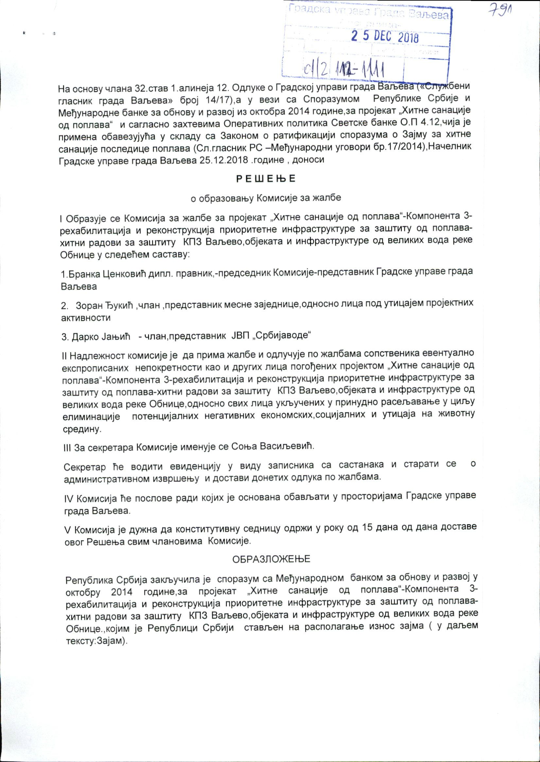
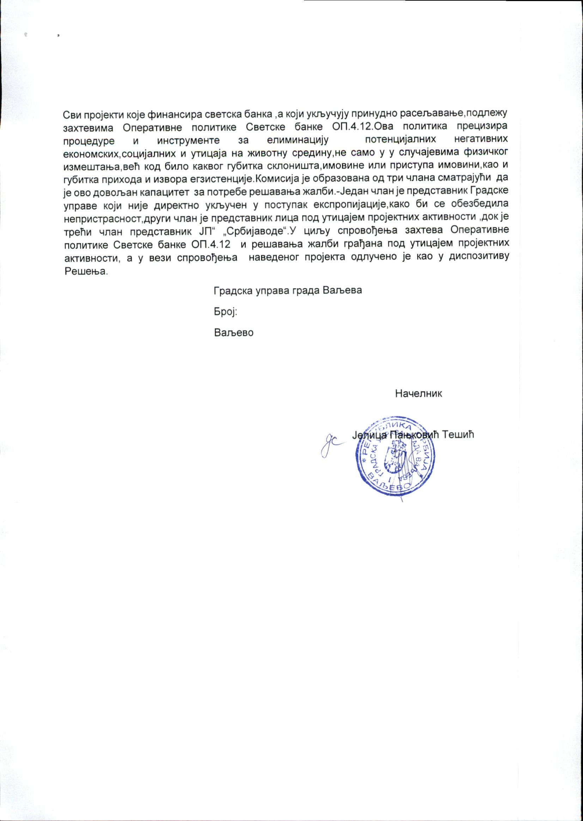

Aneks 9 – Rešenje o utvrđivanju javnog interesa
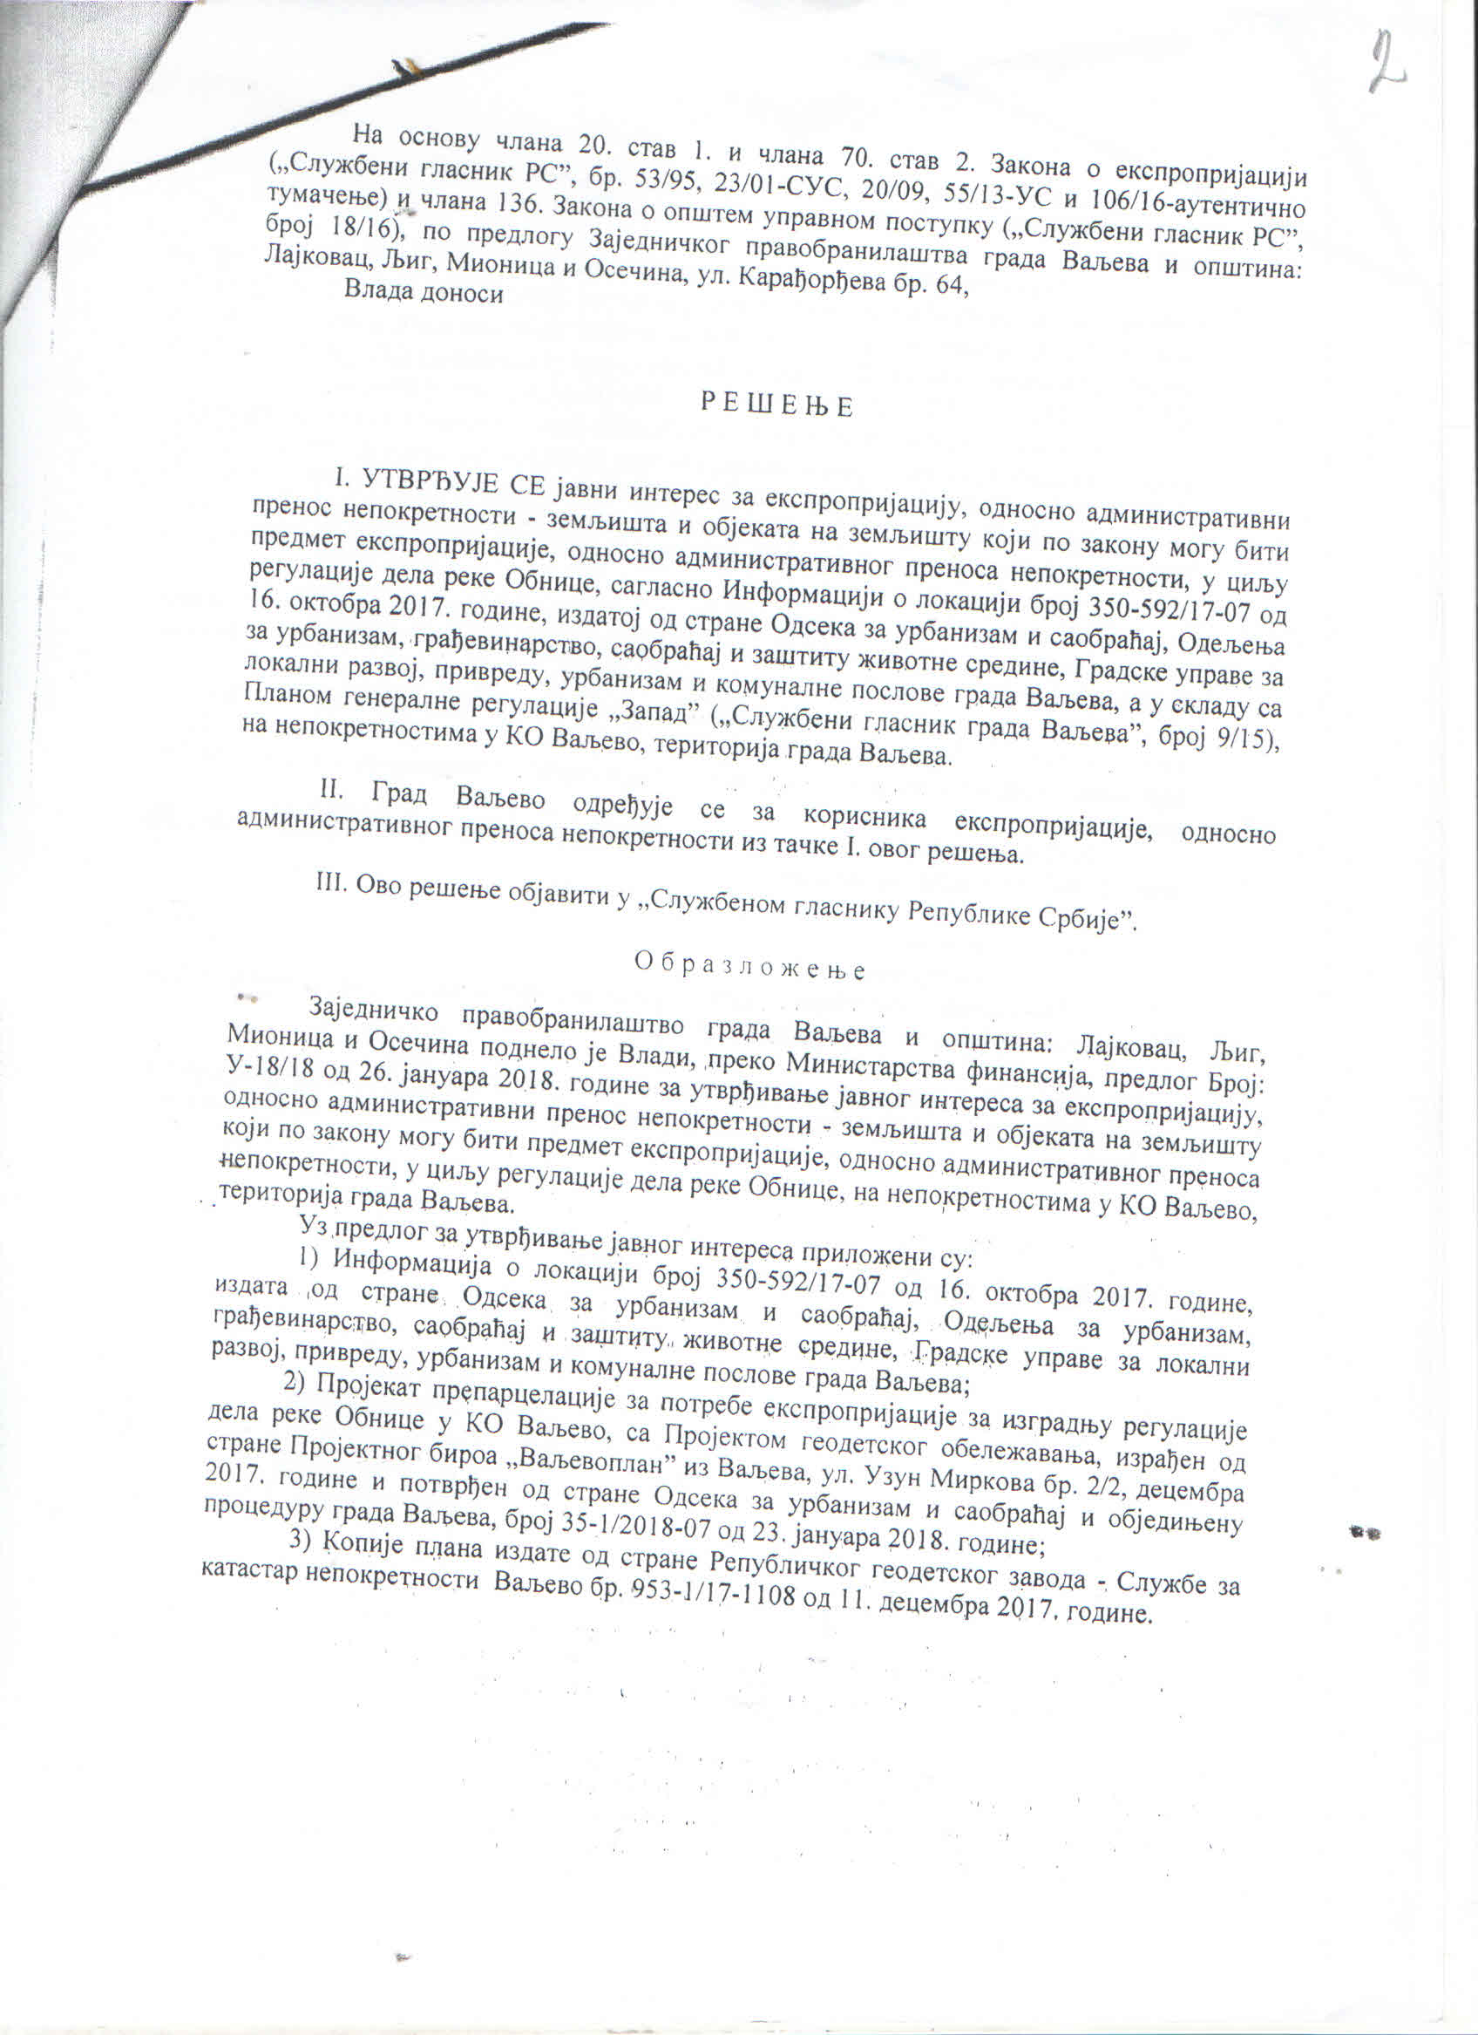
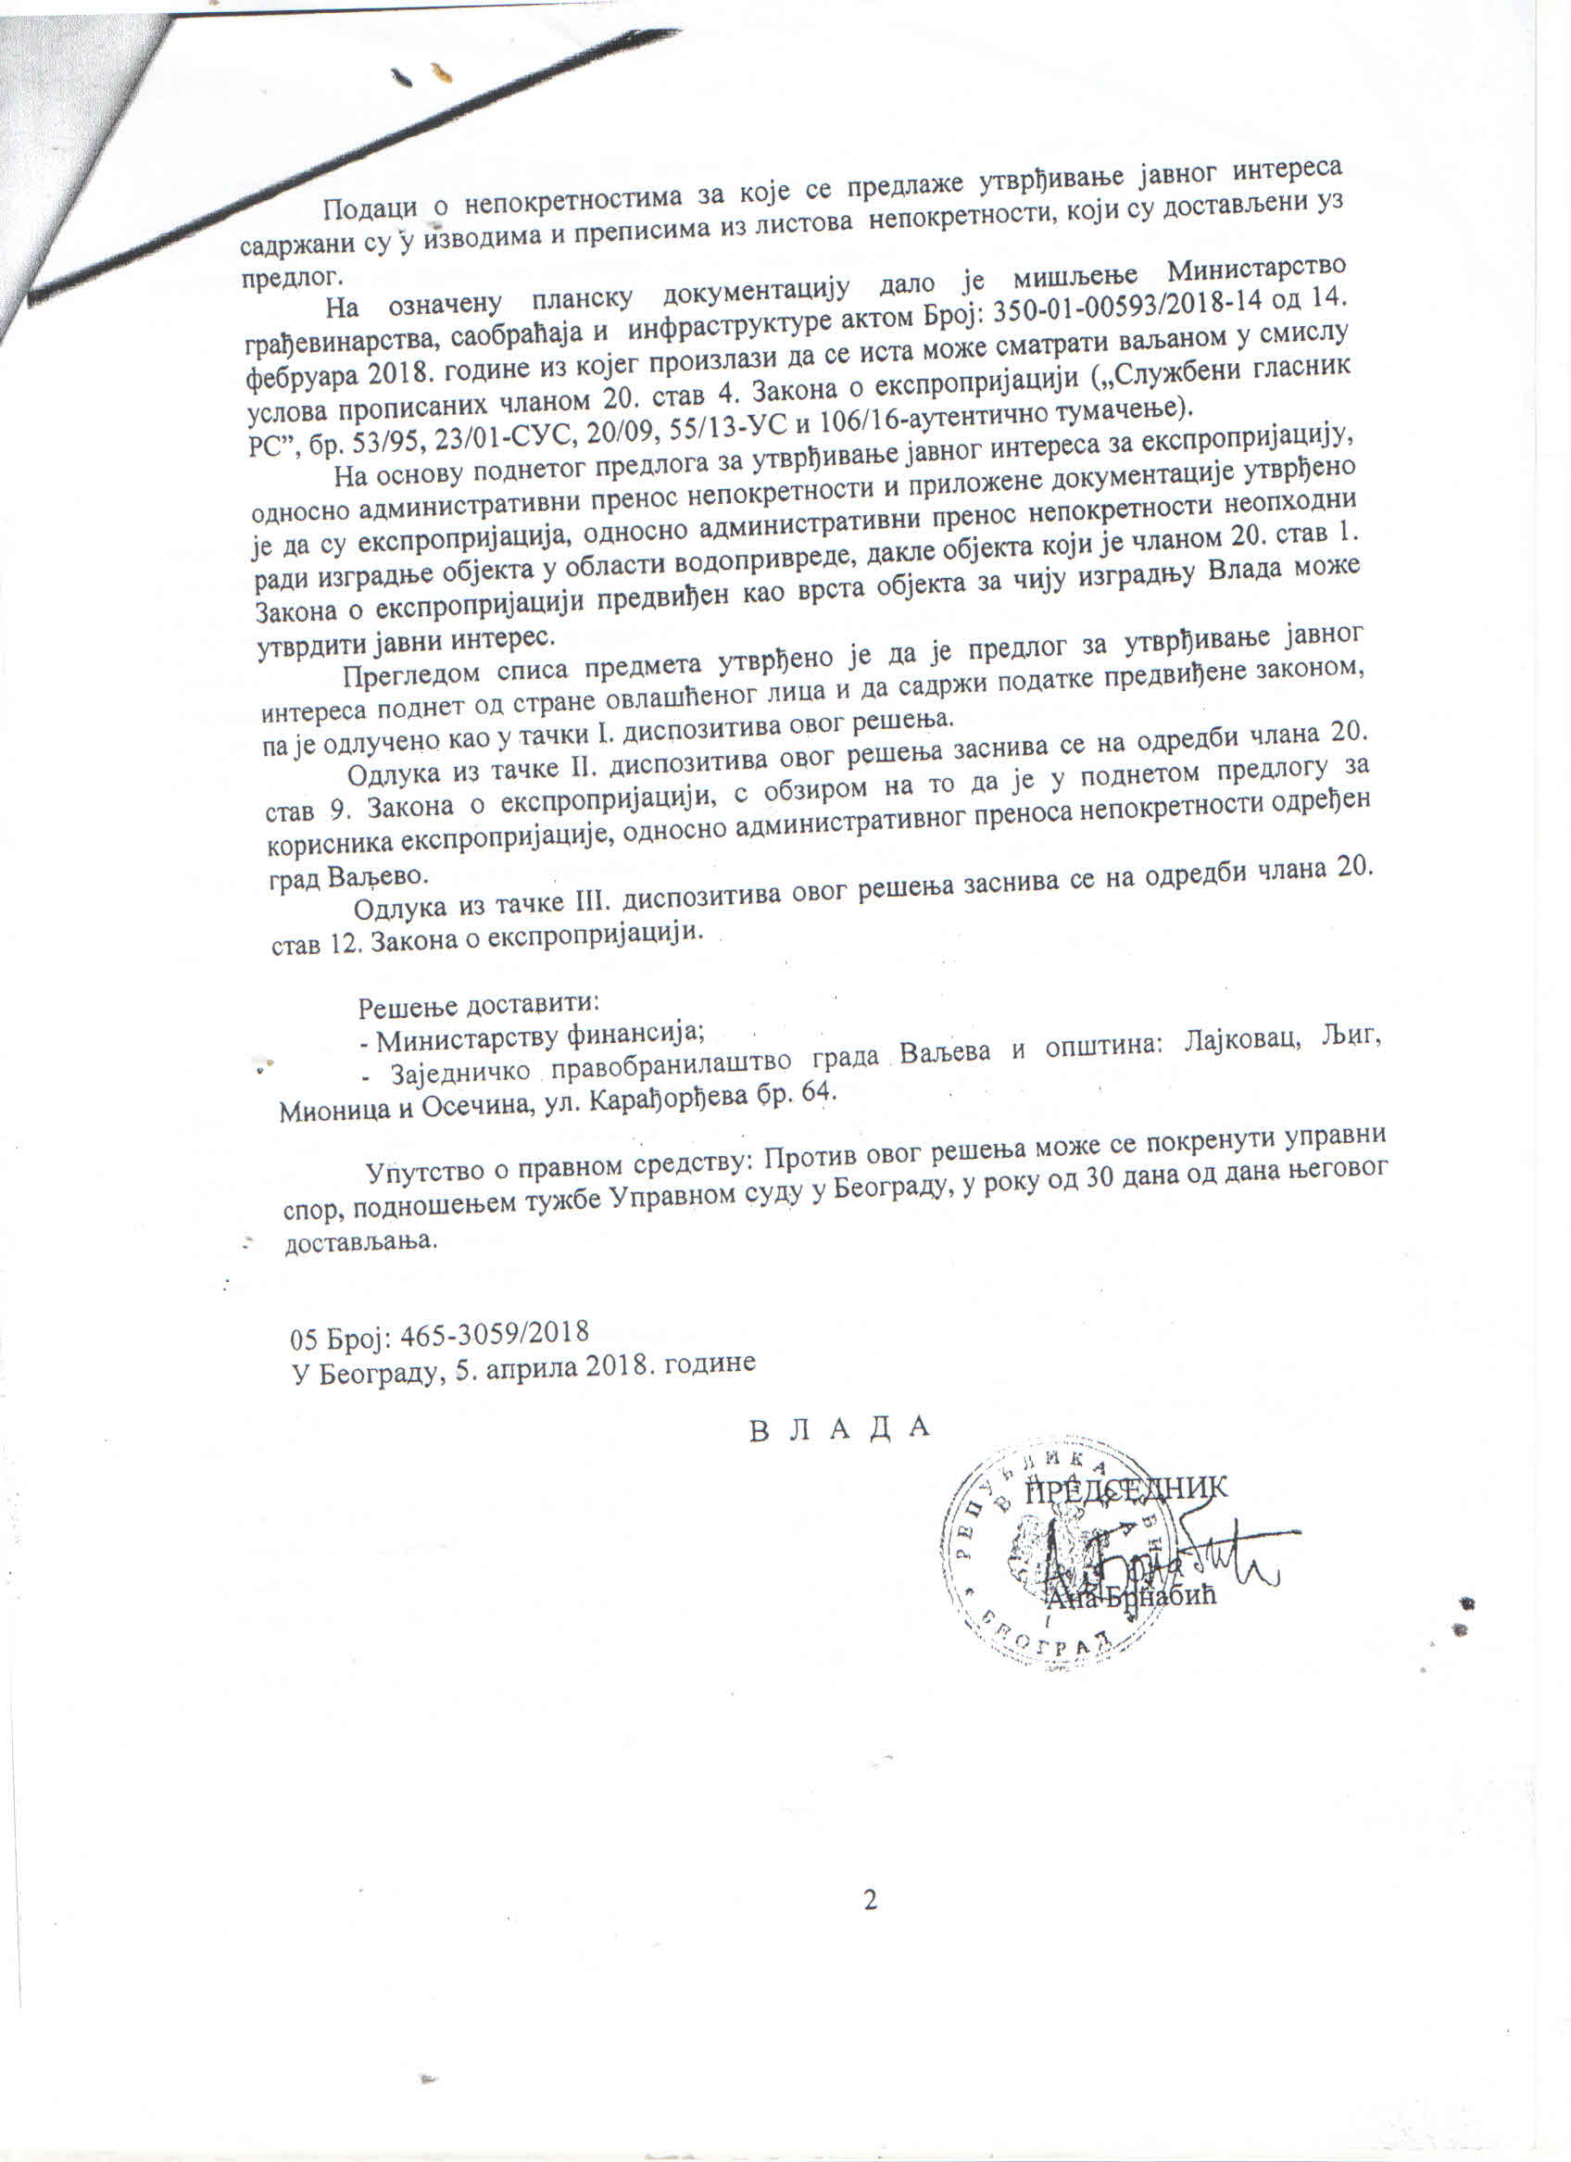

Aneks 10- Dokaz o raspoloživosti budžetskih sredstava za eksproprijaciju

Aneks 11 – Objava moratorijuma – postavljeno na Oglasnu tablu u julu 2018. godine



Dragi sugrađani,
U toku je priprema projekta za zaštitu grada Valjeva od poplava, koji uključuje regulaciju dela obale reke Obnice od km 1+250 do km 2+290, kao i rekonstrukciju pristupnog mosta u zoni ulaza u Kazeneno-popravni zavod za maloletnike KPZ „Valjevo“.

Projekat sprovodi grad Valjevo, Ministarsvo poljoprivrede, šumarstva i vodoprivrede - Direkcija za vode, FER Projekat i Javno vodoprivredno preduzeće „Srbijavode“.

U toku jula 2018. godine, počeće popis u cilju indentifikovanja vlasnika i imovine koji će biti pogođeni eksproprijacijom, pri čemu ovaj datum predstavlja početak projektnih aktivnosti.

Evidentiranjem postojeće situacije na dan objavljivanja ovog obaveštenja, tzv. „Objave moratorijuma“, počinje datum preseka. Apelujemo na sve sugrađane da se uzdrže od svih aktivnosti u smislu investiranja, odnosno izgradnje privremenih ili stalnih objekata, ili sadnje stabala u području rečnog korita, na njegovim obalama i nasipima. Investicije i troškovi vezani za objekte izgrađene nakon datuma preseka, neće biti predment kompenzacije, a objekti će biti uklonjeni.

Radovi će početi u aprilu 2019. godine.

Pored redovnih institucija, pravnih lekova, inspekcije i drugih državnih organa, građanima će na raspolaganju biti i Komisija za žalbe, koje će biti obrazovana za potrebe ovog projekta, a biće u službi lokalnog stanovništva kao mehanizam za prevenciju, ublažavanje i uklanjanje potencijalnih posledica uticaja projekta. Komisija za žalbe će imati tri člana: jednog predstavnika grada Valjeva, jednog predstavnika lokalnog stanoviništva i jednog predstavnika Jedinice za implementaciju projekta. Detalji u vezi nadležnosti, sastava, načina i mesta podnošenja žalbi će biti objavljeni naknadno, podelom brošura o komisiji za žalbe i postavljanjem obaveštenja na oglasnu tablu Gradske uprave i lokalnih mesnih zajednica.

U cilju poboljšanja razumevanja uticaja koji ovaj projekat može imati na svakodnevni život stanovništva i njihovu imovinu, pripremljen je Skraćeni akcioni plan raseljavanja koji sadrži podatke o projektu, odgovornim licima, uticajima, metodu utvrđivanja kompenzacije za potencijalne gubitke i štete koje mogu nastati u toku izvođenja radova. Plan se zasniva na lokalnim propisima, najboljoj praksi i Operativnoj Politici Svetske Banke OP 4.12. Molimo Vas da obezbedite svu neophodnu podršku i informacije timu koji će obići teren u cilju prikupljanja informacija u ovu svrhu.

Želimo da sa Vama uspostavimo partnerski odnos tokom realizacije ovog značajnog Projekta, kao i da zaštitimo grad Valjevo, njegove stanovnike i imovinu od budućih poplava i na taj način doprinesemo zaštiti životne sredine i boljem kvalitetu života.

Grad Valjevo
Ministarstvo poljoprivrede, šumarstva i vodoprivrede

Republika Srbija, Procena potreba za sanacijom, 2014, http://www.obnova.gov.rs/uploads/useruploads/Documents/RNA-REPORT-140714.pdf, poslednji pristup 29.01.2018. godine
Efekti prirodnih katastrofa se klasifikuju kao štete i gubici. Šteta se odnosi na potpuno ili delimično uništenje materijalne svojine u pogođenim područjima, a gubici na promene ekonomskih tokova, koje nastaju kao posledica prirodne katastrofe.
Vidi OPR za FERP na http://www.rdvode.gov.rs/doc/20170312%20FINAL%20RPF%20SERBIA%20FERP,%20%2040p.pdf, pristupljeno 19.02.2019. godine
Vidi Operativnu politiku Svetske banke OP 4.12 http://web.worldbank.org/WBSITE/EXTERNAL/PROJECTS/EXTPOLICIES/EXTOPMANUAL
Zakon o budžetu i budžetskom sistemu, http://www.paragraf.rs/propisi/zakon_o_budzetskom_sistemu.html, pristupljeno 11.03. 2019 godine
Orginalan broj parcela je bio 8. Parcele su kasnije podeljene za potrebe registracije u Katastru, u cilju identifikacije uticaja
Klasifikacija zemljišta je data u skladu sa registracijom iz Katastra, odnosno ne odražava nužno način korišćenja parcele
Dat je samo deo Matrice za ostvarivanje prava, relevantan za specifične uticaje identifikovane po osnovu ove pod-komponente. Za integralnu verziju Matrice za ostvarivanje prava, u okviru OPR, vidite OPR za FERP projekat na http://www.rdvode.gov.rs/, pristup 24.07.2016. godine.
Ukupno vlasništvo nad zemljištem nije obelodanjeno od strane LPUP. Navedene cifre predstavljaju % pogođenih parcela.

